2023
Teräsbetonisten väestönsuojien määräaikaistarkastuksen ohje

Veli-pekka savio ja pekka RAJAJÄRVI 28.12.2022

1 Yleistä 3
1.1 Erilaisia uhkakuvia vastaan väestönsuojan ominaisuudet ja toiminnot tärkeysjärjestyksessä. 3
1.2 Väestönsuojien suojausarvot tavanomaisia aseita vastaan 3
1.3 Suojaus kaasuja, ydinlaskeumaa ja ydinräjähdystä vastaan 4
1.4 Lainsäädäntö 5
1.5 Määräaikaistarkastusten kilpailuttaminen 7
1.6 Rakennuksen omistajan esiselvitys 8
1.7 Esikartoitus 9
1.8 Lakisääteinen määräaikaistarkastus 9
1.9 Tarkastusten tekijät 10
2 Määräaikaistarkastuksen ohje 10
3 Tarkastuspöytäkirjasta 11
4 Yksityiskohdat tarkastuskohteista. 14
4.1 Suojaantuloreitti 14
4.2 Suoja-ovi SO-1, SO.1,25 ja SO-K 15
4.3 Sulkuteltta tai sulkuhuone 17
4.4 Sulkuteltan asennus 18
4.5 Ylipaineventtiilit 19
4.6 LV- ja sähköläpiviennit 20
4.7 Normaalin ilmanvaihdon sulkulaitteet 20
4.8 Ilmanottoputki 23
4.9 Ylipainemittari / läpivienti 24
4.10 Paineventtiili, esisuodatin ja tuloilman lämmitin 25
4.11 Hiekkasuodatin ja sen ilmanvaihtolaite 25
4.12 Erityissuodatin 28
4.13 Suojapuhallin IVL-1 / IVL-K 29
4.14 Jakokanavisto / TV-venttiilit 30
4.15 Hätäpoistumisreitti 32
4.16 Suojaluukku SL-1 ja HS-1 34
4.17 Käymäläkomerot 35
4.18 Kuivakäymäläkaluste- määrä 36
4.19 Jäteastiat 37
4.20 Viemäröinti 38
4.21 Viemärin sulkuventtiili 38
4.22 Varavesisäiliöt - määrä litraa 40
4.23 Vesijohto, pesualla ja lattiakaivo 41
4.24 Vuotovedenpoisto/kokoojakaivo 41
4.25 Sähkölaitteet, ryhmäkeskus, varasulakkeet, pistorasiat ja valaistus 42
4.26 Telelaitteet 44
4.27 Suojan materiaali 45
4.28 Suojahäkki lukittava 47
4.29 Tiiveyskoe 49
4.30 Väestönsuojan toimintakoe 50
4.31 Piirustukset, käyttösuunnitelma ja rakenteelliset järjestelyt 51
4.32 Rakennuksen käytön vaikutus 53
4.33 Saako väestönsuojan toimintakuntoon 72 tunnissa 53

Väestönsuojien määräaikaistarkastuksen ohje luonnos 1.1.2023

Yleistä

Tässä ohjeessa käsitellään B-, C-, S1- ja K-luokka teräsbetonisuojia. Väestönsuojien määräaikaistarkastukset ennen pelastuslain 379/2011 uudistusta, teki pelastusviranomainen palotarkastusten yhteydessä. Pelastusviranomainen teki tarkastuspöytäkirjan, merkitsi siihen puutteet ja mahdollisen jälkitarkastusajan, johon mennessä puutteet oli korjattava. Kiinteistön omistaja teetätti korjaustyöt ja hankki puuttuvat varusteet.
Nykyisin määräaikaistarkastuksia tekevät kiinteistön omistajan pyynnöstä väestönsuojien tarkastukseen pätevöityneet asiantuntijat. Kysymyksessä ei ole pelkästään väestönsuojan tarkastus tai toiminta- ja tiiveyskoe, vaan samalla tehdään tarvittavat korjaukset, hankitaan puuttuvat ja vanhentuneet varusteet. Siksi tarjouspyynnön laatiminen vaatii tilannekohtaista harkintaa.

Erilaisia uhkakuvia vastaan väestönsuojan ominaisuudet ja toiminnot tärkeysjärjestyksessä.

- Ensimmäisenä tulee suojan lujuus ulkopuolista painetta vastaan.
- Ilmanvaihtolaiteiden toiminta, ihminen tarvitsee happea ja lämpötilaa pitää voida säätää väestönsuojassa
- Väestönsuojassa on oltava juomakelpoista vettä
- Väestönsuojassa on oltava toimiva käymälä
- Väestönsuojassa tulee olla toimiva GSM puhelinyhteys
- Väestönsuojassa tulee olla mahdollista kuunnella radiota
- Väestönsuojaan tuleva raitis ilma on voitava suodattaa haitallisista aineista tarpeen vaatiessa
- Suojassa on oltava tarpeellinen varustus lyhytaikaista suojautumista varten
- Väestönsuojasta on oltava poistumismahdollisuus yläpuolisen rakennuksen sortuessa

  - Väestönsuojien suojausarvot tavanomaisia aseita vastaan

Tavanomaisin asein suoritettavan hyökkäyksen suhteen suojausastetta voidaan parantaa joko lisäämällä suojan lujuutta tai pienentämällä sen vaakatasossa mitattua suuruutta.
Suojaa ympäröivän tuhoutumisalueen osan samoin kuin kerrostalojen kohdalla arvioidaan pommin vaikutusasteeksi 50 %. Lähtökohtana tavanomaisille aseille aluepommitus yhden neliökilometrin alueelle on 50 tn, jossa pommin koko on 250-300 kg.
Tavanomaisten aseiden tapauksessa tappioiden ja suojan ominaisuuksien keskinäinen riippuvuus voidaan esittää kuvan 1 käyrästöillä, joista se kuvaa tappioiden ja suojan lujuuden välistä riippuvuutta. Suojaamattoman, rakennuksissa oleskelevan väestön tappioita on merkitty 100 %:lla.

Seuraavassa luettelo väestönsuojan suojaamiseen vaikuttavista asioista tavanomaisia aseita ja lentopommeja vastaan. Väestönsuojien kuntokartoituksessa on tutkittu tarkemmin näiden laitteiden ja varusteiden kunto tarkastushetkellä.

- Väestönsuojan rakenteet ja painekuorman suuruus
- Paineovi
- Hätäpoistumiskäytävän luukku
- Ilmanvaihto, ohitustilanteessa
- Hätäpoistumiskäytävä
- Puhelin ja radio
- Käymäläkomerot
- Käymäläastiat
- Varavesisäiliöt
- Ylipaineventtiilit
- Ilmanotto

Suojaus kaasuja, ydinlaskeumaa ja ydinräjähdystä vastaan

Ydinasetapauksessa suojan paineenkestävyyden ja tappioiden välinen riippuvuus on esitetty kaaviossa, jossa suojautumattoman väestön tappioita on merkitty 100 %:lla.
Ydinaseen kohdalla ilman väestönsuojia olevalle väestölle on laskelmissa oletettu tavanomaisten kerrostilojen paineenkestävyydeksi noin 0,5 aty. Laskelmien lähtökohtana on 10 kt ydinaseen ilmaräjähdys.
Ydinasein suoritettavan hyökkäyksen suhteen suojausastetta voidaan parantaa vain lisäämällä suojan lujuutta. Suojan suuruus on tuhoutumisalueen suuruuteen verrattuna niin vähäinen, ettei sen muuttamisella ole merkitystä. Vasta hyvin suurten, useille tuhansille henkilöille tarkoitettujen suojien ulottuvuudet ovat sitä luokkaa, että myös suojan suuruus on otettava huomioon.
Seuraavassa luettelo väestönsuojan suojaamiseen vaikuttavista asioista kaasuja ja ydinaseita vastaan.
Väestönsuojien kuntokartoituksessa on tutkittu tarkemmin näiden laitteiden ja varusteiden kunto tarkastushetkellä.

- Väestönsuojan betonirakenteiden paksuus säteilysuojausta vastaan
- Sulkuteltta tai sulkuhuone
- Väestönsuojan tiiveys
- Ilmanvaihtolaite
- Erityissuodatin
- Paineventtiili ja esisuodatin
- Väestönsuojan materiaali
- Ylipainemittari
- Läpiviennit

Lainsäädäntö

Sisäministeriön asetuksessa 506/2011 väestönsuojien teknisisistä vaatimuksista ja väestönsuojien laitteiden kunnossapidosta, 10.5.2011 sen 20 §:ssä säädetään, että ”väestönsuojan laitteiden toimintakunnon varmistamiseksi ne tulee tarkastaa ja huoltaa vähintään 10 vuoden välein. Laitteiden toiminnan tarkastuksesta tulee laatia tarkastuspöytäkirja, johon tehdään merkinnät suoritetuista tarkastuksista laitekohtaisesti. Tarkastuspöytäkirja on pyydettäessä esitettävä pelastusviranomaiselle.”
Edellä esitetyn asetuksen muistiossa 2.5.2011 on esitetty perusteluja laitteiden kunnossapidosta.
”Pykälässä säädettäisiin laitteiden toimintakunnossa pitämiseen liittyvänä vaatimuksena, että laitteet tulisi tarkastaa ja huoltaa vähintään 10 vuoden välein. Lisäksi olisi kuitenkin suotavaa noudattaa laitteiden valmistajien suosituksia lyhyemmistä huoltoväleistä. Laitteiden tarkastukseen ja huoltoon liittyvänä toimenpiteenä säädettäisiin vaatimuksesta laatia tarkastuspöytäkirja, johon tehtäisiin merkinnät suoritetuista tarkastuksista laitekohtaisesti. Tarkastuspöytäkirja tulisi säilyttää ja se olisi pyydettäessä esitettävä pelastusviranomaiselle.”
Pelastusviranomaiset ovat tehneet väestönsuojien tarkastuksia palotarkastusten yhteydessä 10 vuoden välein. Uudessa pelastuslaissa palotarkastus muuttuu harkinnanvaraiseksi riskikartoituksen pohjalta tehtäväksi, jolloin myös väestönsuojien systemaattinen tarkastaminen jää pois. Pelastusviranomaisilla ei ole ollut nykyisinkään riittäviä resursseja tarkastusten tekemiseen. Väestönsuojien kuntoselvityksiä tekisivät jatkossa riittävän koulutuksen saaneet henkilöt tai huoltoliike. Väestönsuojan tarkastuksesta tulisi laatia tarkastuspöytäkirja, johon tehdään merkinnät suoritetuista tarkastuksista laitekohtaisesti. Tarkastuspöytäkirja tulisi pyydettäessä esittää pelastusviranomaiselle.
Pykälässä tarkoitetun laitteiston lisäksi väestönsuojassa tulisi olla käytössä tiettyjä varusteita, joista säätäminen asetustasolla ei kuitenkaan ole tarkoituksenmukaista. Esimerkiksi Suomen Pelastusalan Keskusjärjestön oppaissa neuvotaan varusteiden hankinnasta.
Sisäministeriön teettämissä ja Suomen Pelastusalan Keskusjärjestön julkaisemissa oppaissa numerot 32, 33 ja 34 on luettelo kohdassa 13.1, mitä varusteita uusiin väestönsuojiin tulisi hankkia.
Käsite väestönsuoja, kattaa kirjon eri aikoina tehtyjä teräsbetoniväestönsuojia, joilla on erilaiset vaatimukset. Vuoden 1955-1958 vaatimuksia on 1 kpl, B- ja C-luokan vaatimuksia 2 kpl, S1-luokan vaatimuksia 4 kpl ja K-luokan vaatimuksia 1 kpl, näiden lisäksi on vielä niin sanotun minisuojan erilliset helpotukset.
Väestönsuojien tarkastuksissa, suojapaikkojen määrän laskennassa on esiintynyt runsaasti kirjavuutta. Pelastustoimiasetuksella 857/1999, sen 20 §:ssä säädettiin, että ”väestönsuojassa tulee varata henkilöä kohti vähintään 0,75 neliömetrin suojatila, jollei erityisestä syystä tarvita suurempaa tilaa.” Vaatimus tuli voimaan niihin hankkeisiin, joihin haettiin rakennuslupaa 1.9.1999 tai sen jälkeen. Tätä ennen väestönsuojan varsinainen pinta-ala henkeä kohti oli 0,6 m². Muutos oli aika raju 25 prosenttia.
Osa väestönsuojien tarkastajista laskee vanhoihin suojiin henkilömäärän nykyisen vaatimuksen mukaan (0,75 m²). C-luokan väestönsuojan saneerauksessa laskentatavalla on suuri merkitys kustannuksiin, niissä rajatapauksissa, hankitaanko väestönsuojaan yksi vai kaksi ilmanvaihtolaitteistoa. Vanhoissa asuinrakennuksissa tällä hetkellä asuu paljon vähemmän henkilöitä, kuin siinnä on suojapaikkoja. Jotta vanhoissa asuinrakennuksissa voidaan käyttää henkilömäärämitoitusta, on lainsäädäntöä muutettava. Tällä hetkellä väestönsuojan koon mitoitus tulee toteuttaa sen lainsäädännön mukaan, mikä oli voimassa rakentamishetkellä.

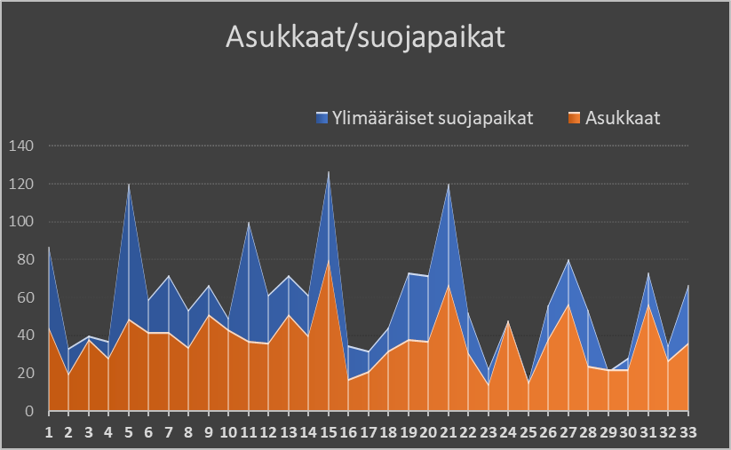
Kuvassa ruskealla asukkaiden määrä ja sinisellä ylimääräiset suojapaikat. Kohteet 1-20 ovat kerrostaloja (1962-1996), kohteet 21-26 ovat luhtitaloja (1990-2001) ja kohteet 27-33 ovat rivitaloja (1993-2007).

Määräaikaistarkastusten kilpailuttaminen

Väestönsuojien määräaikaistarkastusten kilpailuttaminen vaatii osaamista, riittävän esityötä ja ennen kaikkea ymmärrystä mitä ollaan kilpailuttamassa. Itse väestönsuojan tarkastaminen on vain osa kokonaisuutta. Tarkastusta voisi verrata auton katsastamiseen, katsastusmies tutkii auton ja ilmoittaa mahdolliset korjauskohdat. Autokorjaamo korjaa viat.
Tarkastuksen teettämisessä tiiveyskokeen tekeminen ei ole se pääasia, vaan mitenkä saadaan aikaan kunnossa oleva, oikein varusteltu ja kiinteistön omin voimin kuntoon saatettu suoja. Väestönsuojien määräaikaistarkastamisessa on mennyt siihen, että sama henkilö tai yritys tekee tarkastuksen, vikojen ja puutteiden korjaukset, joko yhdellä kerralla tai kahdessa osassa. Nykyisen ajattelun mukaan väestönsuoja pitää saada kiinteistön omistajan omin voimin toimintakuntoon 72 tunnin kuluessa siitä, kun pelastusviranomainen on antanut sitä koskevan määräyksen. Kaikkia suojia ei saada toimintakuntoon taloyhtiön omin voimin, varsinkin vanhojen asunrakennusten osalta. Yleensä tarkastuksessa havaitaan puutteita väestönsuojan varusteissa ja laitteissa, aika harvoin rakenteissa on isompia vuotokohtia.
Rakennuksen omistaja tai hänen edustajansa tulisi hankkia etukäteen tarkastettavien väestönsuojien piirustukset, edelliset tarkastuspöytäkirjat, rakentamisvuoden, osoitteen yms.
Jos väestönsuojan paineoven edessä oleva tila pitää purkaa, oven sulkemista varten tai ovi on koteloitu seinän sisään, tulee määritellä kuka purkutyön ja ennallistamisen tekee.
Pyydetään yksikköhinnat tyypillisistä puutteista ja mahdollisista pienistä korjauksista, kuten väestönsuojan paineoven tiivisteen vaihtamisesta, hätäpoistumisluukun tiivisteen vaihtamisesta, normaaliolojen ilmanvaihtoputken irrottamisesta paineseinän läpiviennistä, paineventtiilin esisuodattimen vaihtamisesta sekä sulkuteltan kunnon tarkastaminen. Pyydetään myös yksikköhinnat vesisäiliöistä, käymäläkomeroista, sulkuteltasta, paineventtiilin esisuodattimesta, ilmanvaihtolaitteesta sekä työstä tuntiveloitushinta. Tästä pitää laatia liite tarjouspyyntöön, jossa on yhteissumma tarvikkeiden kokonaishinnasta. Näin saadaan rakennuksen omistajalle tarjouskilpailun kautta kokonaisedullisin tarjous. Määräaikaistarkastuksesta on laadittava tarkastuspöytäkirja.

Rakennuksen omistajan esiselvitys

Rakennuksen omistajan tulee huolehtia siitä, että tarkastajalla on vapaa pääsy kaikkiin tarkastettaviin väestönsuojan laitteisiin. Tämä mahdollistaa väestönsuojan määräaikaistarkastuksen onnistumisen jopa yhdellä kerralla ja näin tarkastuksen kokonaishinta laskee.
Asuinrakennuksissa osa väestönsuojan laitteista ja varusteista on asukkaiden irtaimistovaraston häkkikomeroissa. Yleensä jokaisella asukkaalla on komerossaan oma lukko. Ilmanvaihtolaitteiden suojahäkin avain on hyvä sarjoittaa taloyhtiön omiin avaimiin, samoin varustelaatikkojen lukkojen avaimet. Asukkaille tulisi varata aikaa 2 viikkoa avata häkin ovi tarkastuspäiväksi. Joissakin tapauksissa tarkastuksen yhteydessä on jouduttu murtautumaan häkkikomeroon rikkomalla lukko, jotta tarkastus ja tiiveyskoe voidaan toteuttaa.
Niihin komeroihin joihin kuntotarkastuksessa on päästävä, pitäisi laittaa taloyhtiön sarjoitettu lukko. Asunnon ostohetkellä tai vuokrasopimusta tehtäessä, olisi hyvä mainita tästä huoneiston käyttäjälle.
Muissa kuin asuinrakennuksissa tarkastus ja tiiveyskoe on helpommin suoritettavissa. Näissäkin kohteissa kannattaa tehdä esitarkastus, että kaikki lukot ovat avattavissa ja jokaiselle laitteelle on vapaa pääsy.
Rakennuksen omistaja tai hänen edustajansa hankkii etukäteen tarkastettavien väestönsuojien yksityiskohtaiset tiedot kuten piirustukset, edelliset tarkastuspöytäkirjat, rakentamisvuoden, osoitteen yms.
Selvitetään, voidaanko tarvittaessa tehdä normaalin ilmanvaihdon katkaisu tiiveyskokeen ajaksi.
Väestönsuojien määräaikaistarkastus 10 vuoden välein on lakisääteinen (pelastuslaki379/2011).

Esikartoitus

Esikartoituksella tarkoitetaan sitä, että käydään kaikki väestönsuojan tarkastettavat kohteet pikaisesti läpi, listataan mahdolliset korjaustoimenpiteet ennen varsinaista tarkastusta ja kunnostusta. Aikaa tähän katselmukseen menee 15-20 minuuttia. Esikartoituksen hinta vaihtelee 100 euron molemmin puolin. Tämän lisäksi tulee matkakulut. Eli kannattaa järjestellä niin, että on useampia suojia tarkastettavana samana päivänä.
Esikartoituksessa tarkastaja antaa puutelistan sekä hinta-arvio korjauksista suojakohtaisesti. Puutelistan ja korjaussuositusten kirjoittamiseen menee lähes sama aika kuin kuntokartoitukseen. Tähän pitää lisätä vielä matkaan käytetty aika. Yhden suojan tarkastaminen 100 eurolla ei ole kannattavaa liiketoimintaa. Mikäli tarkastettavana on vähintään 4 suojaa, voidaan esikartoitus tehdä 100 eurolla per hohde.
Esikartoituksessa voidaan tehdä myös lakisääteinen määräaikaistarkastus, jos päästään väestönsuojassa kaikkiin tarvittavin kohteisiin, pienet viat sekä puutteet ovat korjattavissa saman tien. Samalla kerralla tehdään tiiveyskoe, joka edellyttää kaikkien läpimenojen sulkemista ja ilmanvaihtolaitteen toimimista. Tiiveyskokeen tekemisestä on erilliset ohjeet. Mikäli paineen lasku 200 Pa:sta 50 Pa:iin on vähintään 20 sekuntia, on S1-luokan suoja riittävän tiivis. C-luokan suojissa voi paineen laskuaika olla lyhyempikin.

Lakisääteinen määräaikaistarkastus

Määräaikaistarkastusta varten on tehty erillinen tarkastuspöytäkirja, jossa on yksilöllisesti mainittu 31 eri tarkastuskohtaa. Kohteen kunnon mukaan annetaan numeeriset arviot, 1= kunnossa, 2= korjattava ja 3= uusittava ja 0= ei vaadittu. Tästä saadaan tarkastettavien kohteiden pistemäärä. Saatujen pisteiden perusteella arvioidaan, voiko suojan saada 72 tunnissa kiinteistön omin voimin toimintakuntoon.
Rakennusneuvos Pekka Rajajärven raportissa väestönsuojien kuntokartoitus, ei ole huomioitu kaikkia 31 tarkastuskohtaa, ainoastaan oleelliset asiat. Kohdassa väestönsuojan käyttökuntoon 72 h, arvioidaan voiko suojan saada 72 tunnissa kiinteistön omin voimin toimintakuntoon. Arviointiasteikossa 1=saadaan käyttöön, 2= tarvitaan pientä apua ja 3= ei saa suojaa kiinteistön omin voimin käyttöön, tarvitaan isompi remontti ja ulkopuolista työvoimaa tai jopa uusi ilmanvaihtolaite. Tarkastuspöytäkirjan muistilapussa on muutamia huomioita eri aikojen vaatimuksista. Tarkastus ja kunnostus tehdään aina suoja kerrallaan, vaikka kiinteistössä olisi useampia väestönsuojia.
Toivottavasti ennen määräaikaistarkastuksen tekemistä on tieto väestönsuojan rakentamisvuodesta, varsinaisesta pinta-alasta, rakennuksen käyttötarkoituksesta, väestönsuojan normaaliolojen käytöstä, osoitteesta ja väestönsuojan piirustus. Ennakkotieto helpottaa selvittää mitkä määräykset olivat voimassa rakentamishetkellä.
Määräaikaistarkastukseen kuluu aikaa keskimäärin 2 tuntia kahdelta henkilöltä. Tämän lisäksi tulee matkakulut ja pöytäkirjan kirjoittaminen puhtaaksi. Tarkastuskohteista olisi hyvä ottaa muutama valokuva ja liittää ne raporttiin.
Määräaikaistarkastuksen lopussa suoritetaan käyttö- ja tiiveyskoe. Koe sinällään kestää 5-10 minuuttia. Väestönsuojan oven ulkopuolelle on syytä laittaa kyltti: tiiveyskoe meneillään, tiiveyskokeen aikana ovea ei saa aukaista. Tämän jälkeen väestönsuoja saatetaan alkuperäiseen kuntoon, tähän pitää varata aikaa noin yksi tuntia tapauksesta riippuen. Normaaliolojen ilmanvaihtokanavat asennetaan paikoilleen, mahdollisesti oven edessä oleva syvennys täytetään, irrotettavan ilmanottoputken liitoskohtaan laitetaan sulkulevy takaisin.
Ammattitaitoisilta tarkastajilta työt sujuvat nopeasti, mutta mitenkä on vanhojen kerrostalojen asukkaiden osaaminen ja työpanos.
Tarkastukseen tulisi osallistua väestönsuojasta vastaava henkilö tai hänen apulaisensa. Näin oppii väestönsuojan toimintakuntoon laittamisen.

Tarkastuspöytäkirjan täyttämiseen kuluu aikaa puoli tuntia. Kaiken kaikkiaan S1-luokan väestönsuojan määräaikaistarkastuksen suorittamiseen kuluu aikaa kahdelta henkilöltä 4 tuntia.

Tarkastusten tekijät

Väestönsuojien kuntokartoituksen tutkimusraportissa paneudutaan myös väestönsuojien tarkastusten tekijöiden ammattitaitoon. Omien tarkastusten lisäksi sain yli kymmeneltä yritykseltä tarkastusraportteja. Suurin osa tarkastajista tekee myös väestönsuojan kunnostamisen, myyvät tarvittavat laitteet ja varusteet sekä tarvittaessa antavat kiinteistön omistajalle väestönsuojan käyttökoulutusta.
Yksi yritys oli laatinut havainnollisen tarkastusraportin, johon liitettiin valokuva kustakin tarkastuskohteesta. Osa yrityksistä teki tarkastuksen ministeriön vuonna 2004 luomalle kaavakkeella. Muutama yritys kirjoitti kirjallisen raportin puutteista ja korjattavista asioista. Netistä löytyy yli 50 yritystä, jotka ilmoittavat tekevänsä väestönsuojien tarkastuksia ja tiiveyskokeita.

Määräaikaistarkastuksen ohje

Tähän ohjeeseen ei ole kirjoitettu eri aikoina annettuja väestönsuojien rakentamisen vaatimuksia. Teknilliset ohjeet löytyvä rakennusneuvos Pekka Rajajärven tekemän väestönsuojien rakentamisen historiankirjasta, sen mukana tulleesta muistitikusta tai lyhennelmät Pekka Rajajärven kotisivuilta, kohdasta väestönsuojien perusteet, ”4-6 teknilliset vaatimukset kautta aikain”.
Ohjeessa on esitetty tarkastuskohteet valokuvin, piirroksin ja lyhyt selostus mihin tarkastuksen huomio tulee suunnata. Ohjeen teksti täydentää tarkastuspöytäkirjan muistilappuja sekä pöytäkirjan vieressä olevia tietoja.
Toiminta- ja tiiveyskoetta varten suljettavat ja kokeen kannalta välttämättömät laitteet ja varusteet tulisi merkitä väestönsuojassa.

Tarkastuspöytäkirjasta

Yrityksen nimi ja kohteen tiedot
Tarkastuspöytäkirjan alkuun tulee tarkastavan yrityksen nimi, tietoja tarkastettavasta kohteesta. Rivillä 11 on esitetty arvioinnin kriteerit. Riviltä 13 alkaa väestönsuojan eri kohteiden arviointi.
Rakennuksen ja väestönsuojan tiedot
Kohtaan H2-H9 tulee väestönsuojan ja rakennuksen tiedot sekä asuntojen ja asukkaiden määrät. Lomakkeen oikealla puolella on luettelo eri aikoina tehdyistä väestönsuojien rakentamismääräyksistä. Sieltä voi valita rakennuslupahetken määräykset.
Väestönsuojapaikkojen määrä
Väestönsuojapaikkojen laskemisessa on ollut kovasti kirjavuutta. Pelastustoimiasetuksella 857/1999, sen 20 §:ssä säädettiin, että ”väestönsuojassa tulee varata henkilöä kohti vähintään 0,75 neliömetrin suojatila, jollei erityisestä syystä tarvita suurempaa tilaa.” Vaatimus tuli voimaan niihin hankkeisiin, joihin haettiin rakennuslupaa 1.9.1999 tai sen jälkeen. Tätä ennen väestönsuojan varsinainen pinta-ala henkeä kohti oli 0,6 m². Muutos oli aika raju 25 prosenttia. Lomakkeen oikealla puolella on laskukaava henkilömäärän laskemiseksi kussakin tapauksessa.
Rakennuksen kerrosala
Tässä lomakkeessa rakennuksen kerrosala määräytyy varsinaisen suoja-alan mukaan 2 % kerrosalasta. Mikäli kysymyksessä on yhden prosentin väestönsuojan tarve, tulee kaavaan laittaa 2 sijaan 1. Henkilömäärän mukaan määräytyvissä kohteissa laskukaava ei pidä paikkaansa, se antaa kuitenkin jonkinlaisen kuvan rakennuksen suuruudesta.
Rakennuksen käyttötarkoitus
Rakennuksen käyttötarkoituksen luokittelussa käytetään rakennuslupaviranomaisten käyttämää tilastokeskuksen luetteloa. Lomakkeen oikealla puolella on tilastokeskuksen luettelo rakennusten käyttötarkoituksista.
Väestönsuojan normaaliolojen käyttötarkoitus
Väestönsuojan normaaliolojen käytön luettelo on myös lomakkeen oikealla puolella. Luetteloon voi lisätä muitakin käyttötarkoituksia. Käyttötarkoituksesta voi päätellä väestönsuojan tarkastuksen työmäärää.

Muutama valokuva normaaliolojen käytöstä

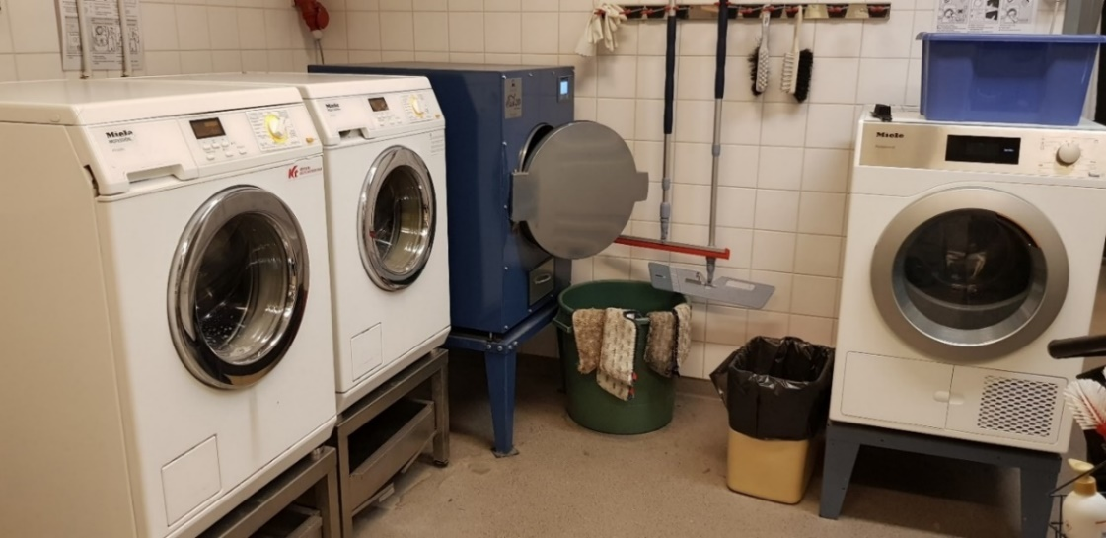
Koulun huoltohenkilöstön pesula, vaatii hyvän ilmastoinnin

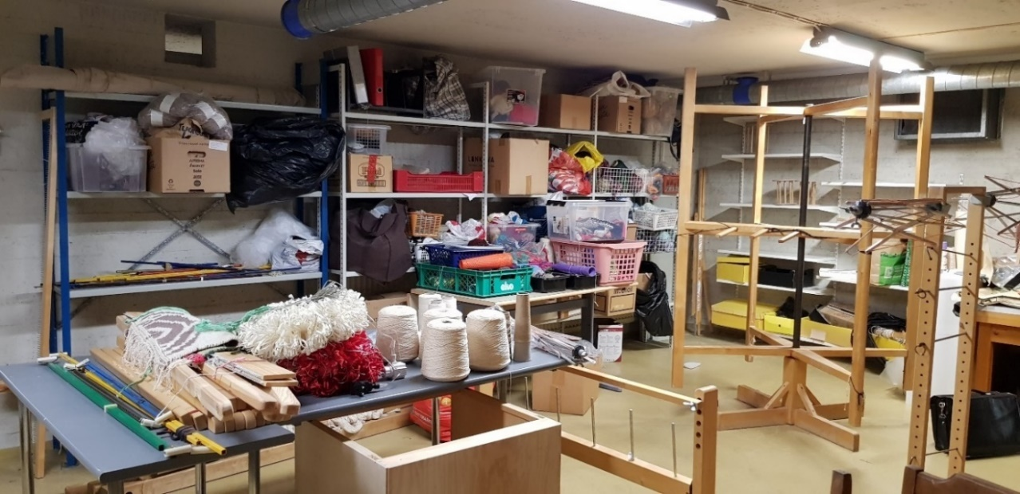
Kudontakerhon varasto

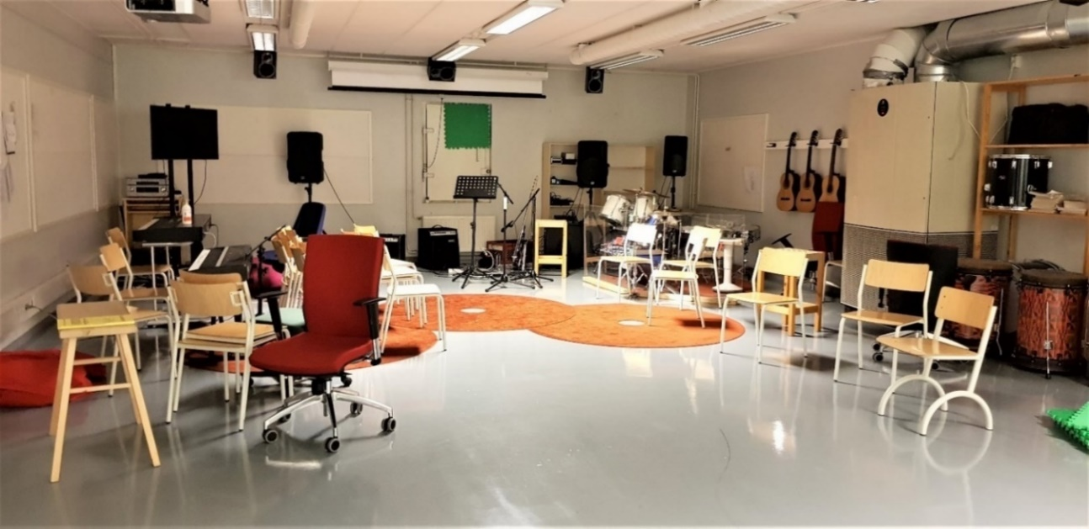
Koulun musiikin opetustila, vaatii hyvän ilmastoinnin

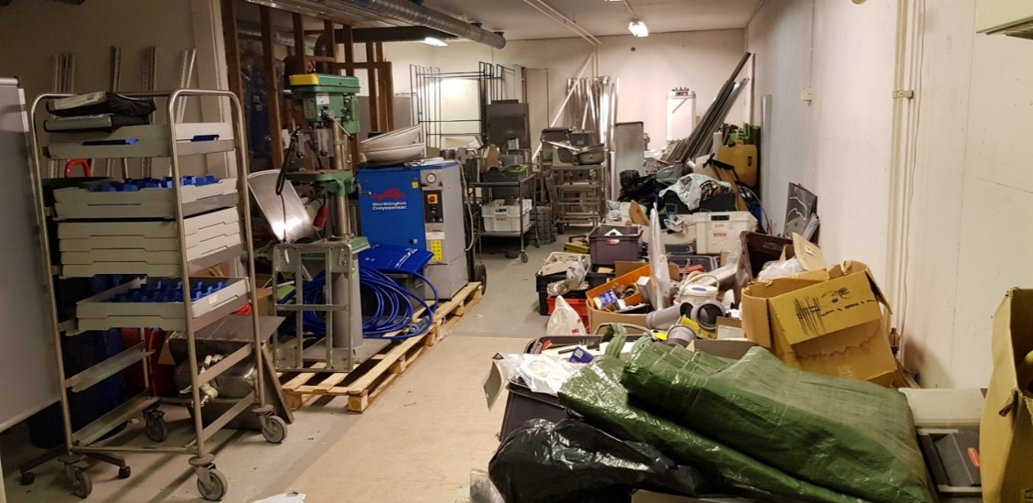
Varasto
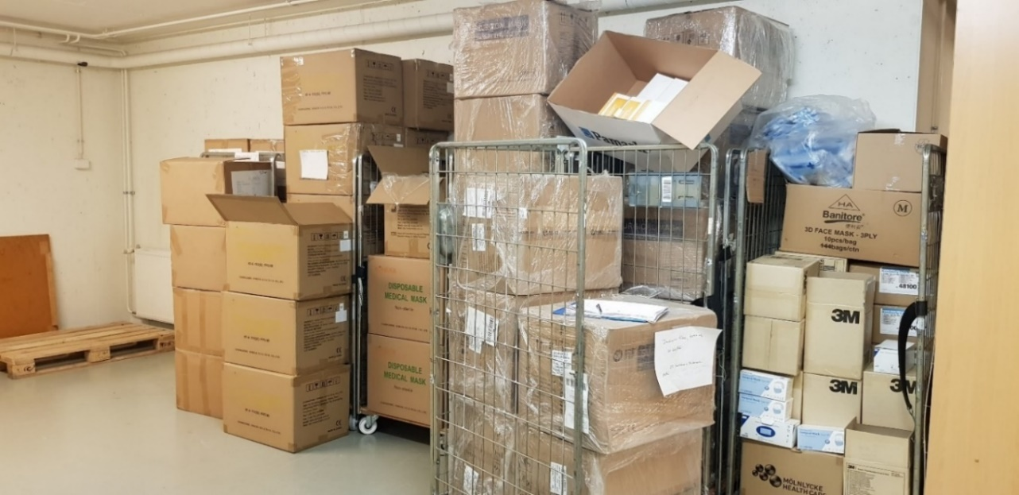
Varasto
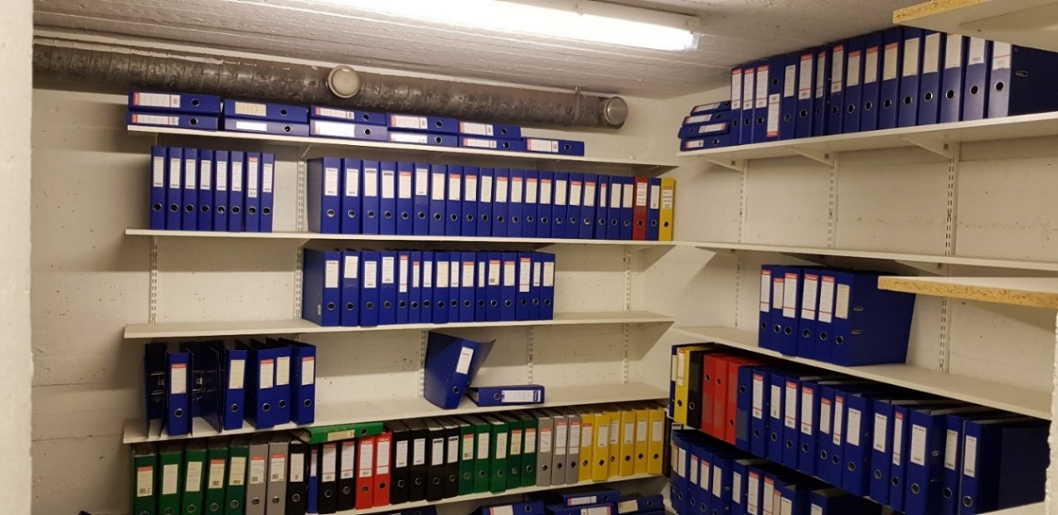
Arkisto

Yksityiskohdat tarkastuskohteista.

Suojaantuloreitti

Katsotaan, onko suojaantuloreitti merkitty riittävän selvästi. Väestönsuojan ovessa tarra, muualla vähintään yksi ohjaava nuolitarra, poikkeusoloissa lisätään tarroja tarpeen mukaan, niitä on varustelaatikossa.
Tarkastetaan paineovien- läpimenojen- ja ylipaineventtiilien sirpalesuojaus. Sirpalesuojauksien pitäisi olla jo rakennusvaiheessa kunnossa.
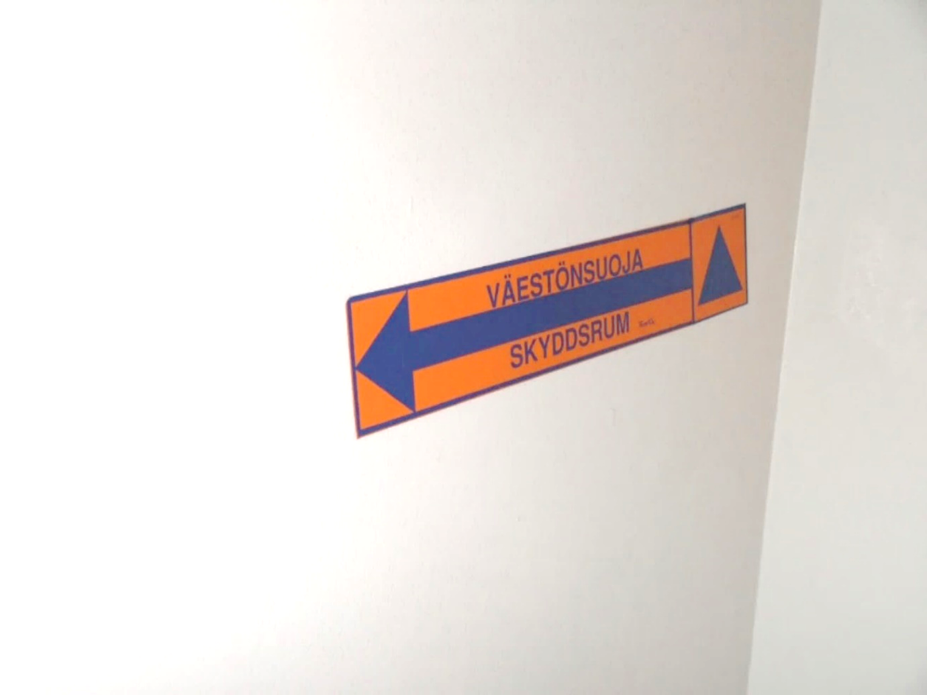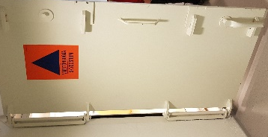
Kulku väestönsuojaan merkitään nuolella ja väestönsuojan oveen laitetaan oma kyltti

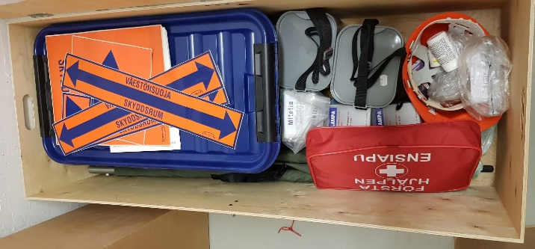
Varustelaatikossa on myös väestönsuojan merkitsemistarroja

Suoja-ovi SO-1, SO.1,25 ja SO-K

Varmista, että oven salvat saadaan kiinni normaalia voimaa käyttäen. Aika usein näkee, että tarkastuksessa käytetään kättä pidempää lisävoiman saamiseksi.

- Väestönsuojan paineovelle on annettu omat erityisvaatimukset, oven valmistus edellyttää tyyppihyväksyntää ja niiden valmistusta valvoo puolueeton tutkimuslaitos.
- Paineovesta tarkastetaan tiivisteet. C-luokan suojissa on ovilevyn uraan painettava tiiviste. Tunnustellaan sormella, onko tiiviste kova, vaikeuttaa oven sulkemista. S1-luokassa on karmiin liimattava tiiviste ja se kiinnitetään kulmista klipseillä. Joissakin tapauksissa tiiviste on maalattu, se aiheuttaa tiivisteen kovettumista.
- Ovien valmistajilla eri aikoina on ollut useita salparatkaisuja. Joissakin tapauksissa oven salpa on otettu pois paikoiltaan, on selvitettävä mistä se löytyy. Salpojen liukupinnat tulee öljytä. Salpojen vääntösuunnat on merkittävä, auki, kiinni merkinnöillä.
- Ovessa pitää olla myös valmistajan kilpi, josta näkee suojaluokan, yrityksen nimen ja valmistusvuoden.
- Oven saranat on rasvattava.
- S1-luokan oven alla ja päällä karmissa on tärinäkiilat, jotka ottavat vastaan painekuormasta aiheutuvan oven heilunnan. Osassa ovista kiila on hitsattu karmiin kiinteästi, uusimmissa tärinäkiilana on pultti, jota voi säätää. Ovi on voinut aikojen saatossa antaa saranoista periksi, siksi se ottaa kiinni oven alla oleviin tärinäkiiloihin. C-luokan ovissa tärinäkiila on ovessa.
- Ovilevy on irrotettavissa karmin läpi menevistä pulteista. Taitaa olla teoriaa, on se niin vaikeasti toteutettavissa.
- Ovilevyn alla tilaa 70 mm, vuodesta 1991 lähtien tilaa 30 mm, jolloin syvennys vähintään 80 mm.
- Määräysten mukaan ovilevyn sai ottaa pois C-luokan suojista vuosien 1959-1971 aikana, se oli sijoitettava sulkuhuoneeseen.

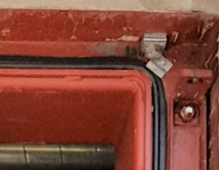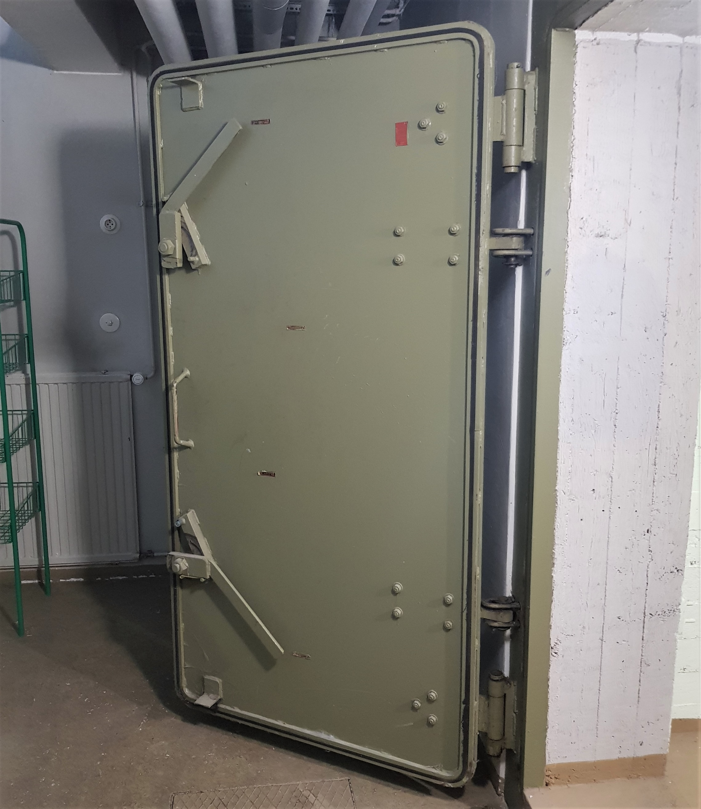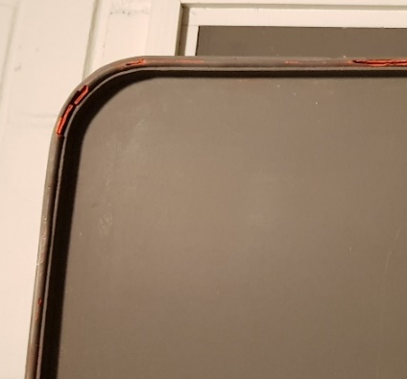
S1-luokan oven tiiviste karmissa C-luokan 1964-1971 ovilevyssä C-luokan 1959-1963 ovilevyssä

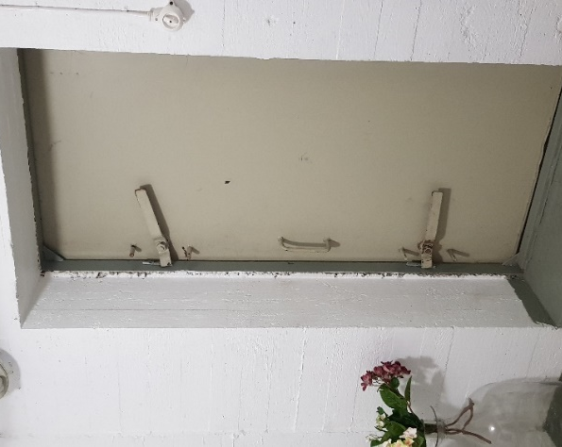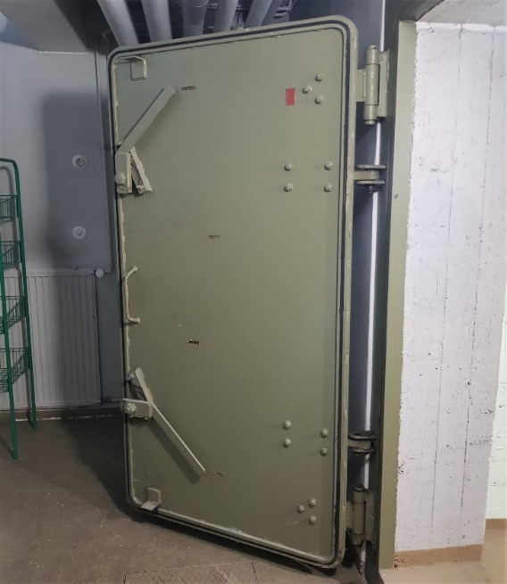
Tärinäkiila
Imusalpa
C-luokan oven salvat tukeutuvat karmin koloon. Vuoden 1963 jälkeen ovet on mitoitettu myös imukuormalle.
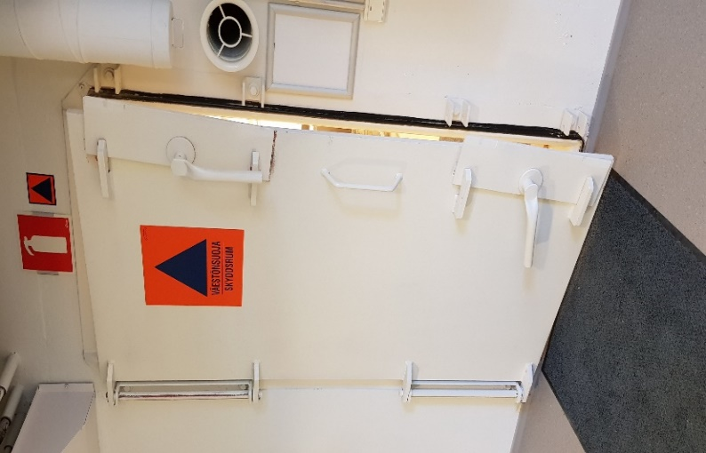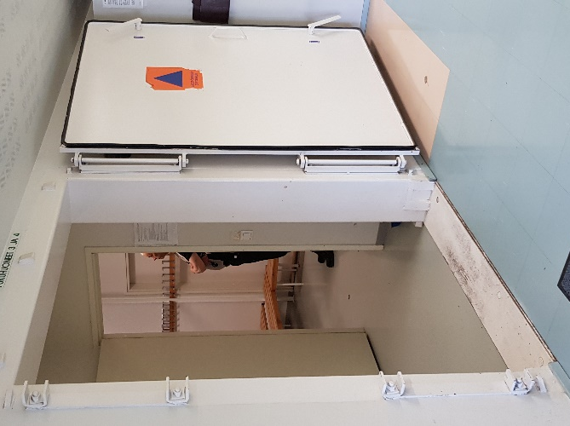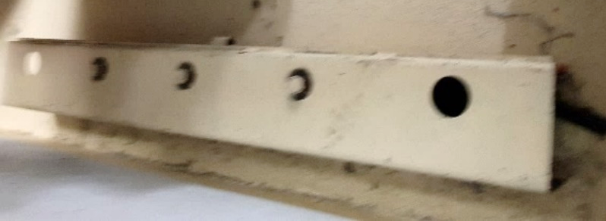
Irtokynnys
S1-luokan salparakenteen toiminta Irtokynnyksiä on tehty muutamia, pääasiassa kouluihin.

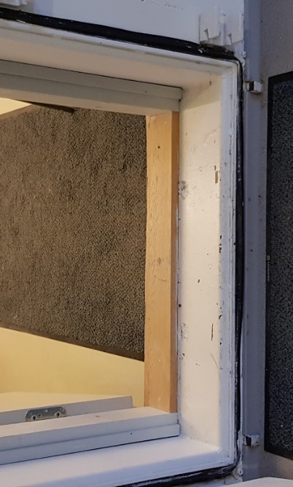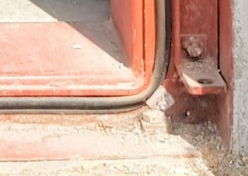
S1- luokan ovissa tärinäkiila hitsattuna karmiin S1-luokassa pultti tärinäkiilana, joka on säädettävissä

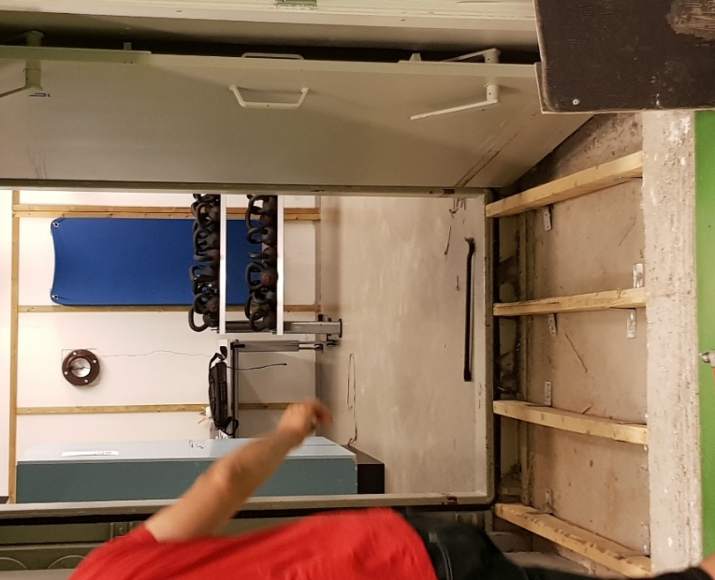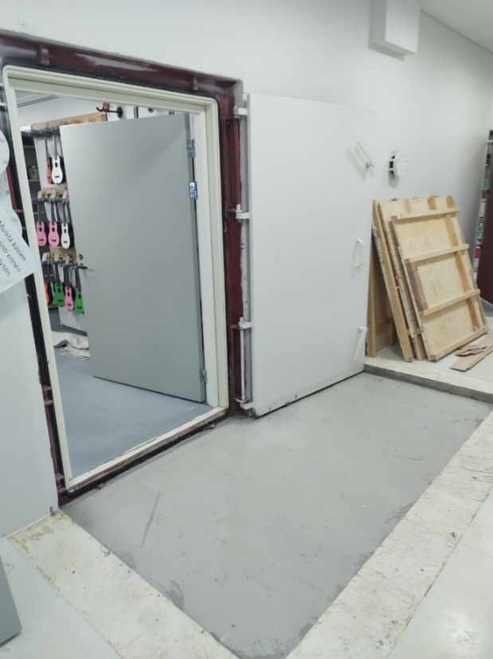
Oven edessä oleva syvennys on täytetty monella eri tavalla. Purkaminen on aikaa vievä toimenpide.

Sulkuteltta tai sulkuhuone

B- ja C-luokan väestönsuojissa on 5 neliömetrin sulkuhuone. Vuosina 1959-1963 rakennetuissa suojissa kaasutiiviinä ovena oli paloluokiteltu puuovi, aukeaa suojatilaan päin. Vuoden 1964 jälkeen sulkuhuoneen kaasutiivis ovi on 3 mm terästä, aukeaa sulkuhuoneeseen päin. Sulkuhuoneessa on yleensä vesipiste ja lattiakaivo. Väestönsuojan poistoilma kulkee sulkuhuoneen kautta ulos.

S1-luokan suojissa on sulkuhuoneen asemasta sulkuteltta, sen viemä lattia-ala on laskennallisesti 2,5 m². Sulkuteltalle on annettu erityiset vaatimukset, se tulee tyyppihyväksyttää puolueettomassa tutkimuslaitoksessa ja sitä koskee jatkuva laadunvalvonta. Vanhimmat väestönsuojissa olevat sulkuteltat ovat yli 50 vuotta vanhoja. Nykyisissä vaatimuksissa on maininta, että väestönsuojan varusteiden suunnitteluiän tulee olla vähintään 30 vuotta.

Suosituksena on, että yli 30 vuotta vanhat sulkuteltat otetaan pois pussista ja katsotaan silmämääräisesti kankaan kunto. Koko sulkutelttaa ei tarvitse avata, riittää että se otetaan osittain pois pussista.
Sulkuteltasta on annettu muutama poikkeus, niin sanotussa minisuojassa K-20 m², rakennettu vuosina 1991-2011 ja S1-luokan suojassa enintään 25 suojapaikkaa, rakennettu vuosina 1971-1991 ei ole sulkutilaa lainkaan.

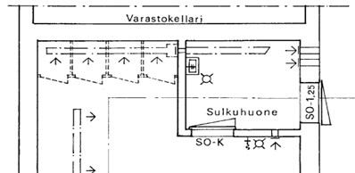

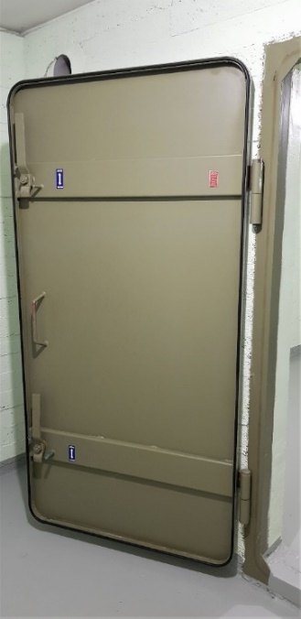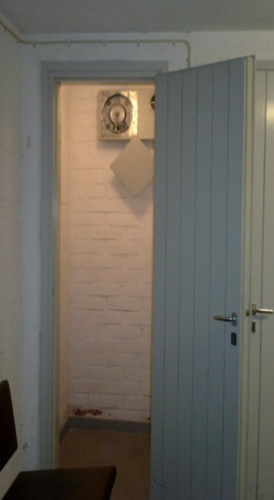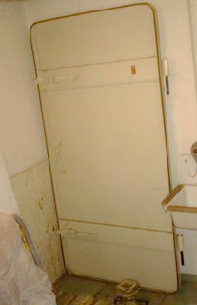
Vuosina 1963-1971 käytössä oli 3 mm teräsovi ja se aukeaa sulkuhuoneeseen päin. Vuosina 1959-1963 sulkuhuoneen kaasutiivis ovi oli puinen palo-ovi ja se aukeaa sisään päin. C-luokan paineoven sai ottaa paikoiltaan vuosina 1959-1971 ja sijoittaa sulkuhuoneeseen.

Sulkuteltan asennus

Eri kokoisille oville on omat sulkuteltat. Ylipaineventtiilien pitää sopia sulkuteltan sisään. Sulkuteltta kiinnitetään oven ympärille kiinnitettyihin rimoihin. Nykyisin elementtisuojissa rimat ovat upotettu betoniin. Vanhemmissa malleissa edellisen lisäksi sulkuteltta kiinnitettiin pultilla kattoon ja lattiaan. Nykyisin sulkuteltta ei tarvitse kiinnityspultteja. Tarkista, että pultit ovat tallessa.

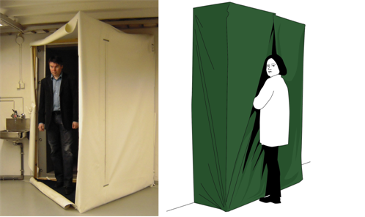
Sulkuteltta on kahta eri mallia suorakaide ja kolmio. Vanhemmissa kolmionmuotoisissa malleissa kiinnityspultit ovat lattiassa ja katossa.

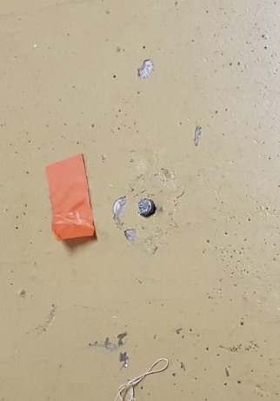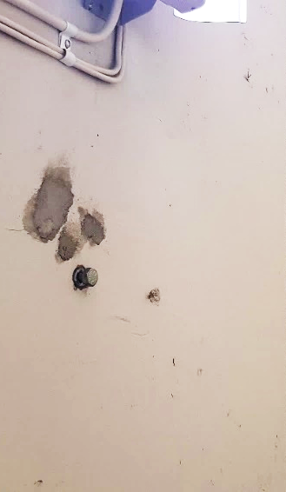
Sulkuteltan lattian kiinnityspultti Sulkuteltan katton kiinnityspultti

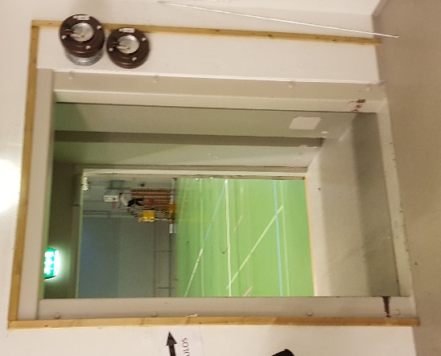
Sulkuteltan kiinnitysrimat on asennettu

Ylipaineventtiilit

S1- luokan suojissa ylipaineventtiilejä on 2 kpl/laite, toinen venttiileistä sijoitetaan sulkutelttaan ja toinen käymälän kohdalla. C-luokan väestönsuojan ilma poistuu kokonaisuudessa sulkuhuoneen kautta. C-luokan suojassa ylipaineventtiilissä ei ole tiivistettä. ?
Tiiveyskokeen yhteydessä tulee tarkastaa ylipaineventtiilien toiminta annetun ohjeen mukaan.

S1- luokan väestönsuojien ylipaineventtiiliin tuli tiiviste 2005.? Yleensä ylipaineventtiileissä ei ole vikoja, ovat aika toimintavarmoja. Yleisin vika on ilmanohjaimen puuttuminen suojan ulkopuolelta.

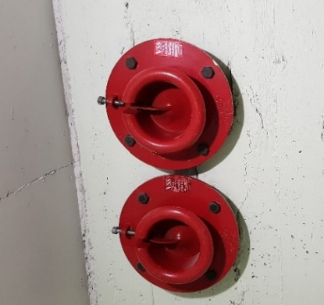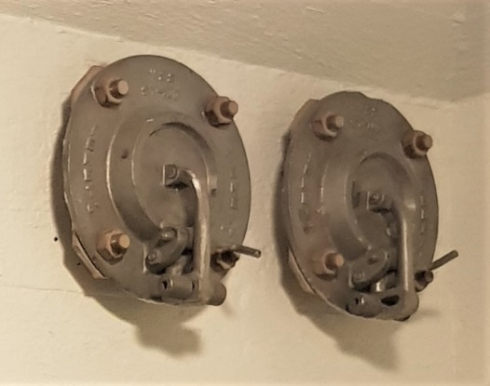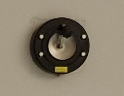

LV- ja sähköläpiviennit

Lämpö- ja vesijohtojen sulku tulee sijaita suojan sisäpuolella, poikkeuksena on ennen 1964 rakennetut suojat, joiden sulkuventtiili on suojan ulkopuolella. Paineseinän läpi menevä enintään 40 mm holkki on varustettava laipalla. Joissakin tapauksissa putki sai tulla suoraan paineseinän läpi.
Sähköläpiviennit toteutettiin yleensä yksittäisellä holkilla. Myöhemmin markkinoille tuli erilaisia ryhmäläpivientejä. Läpivientien tulee olla tyyppihyväksyttyjä.

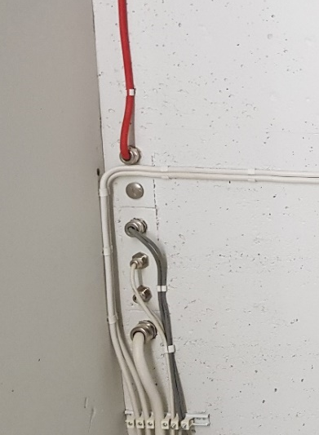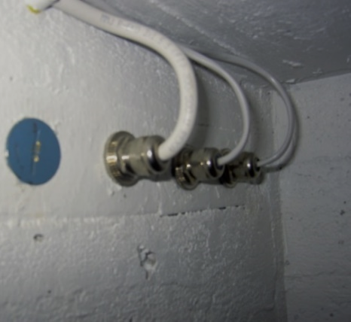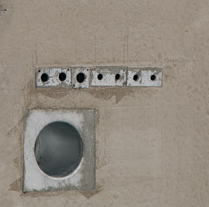
Sähköläpivienti

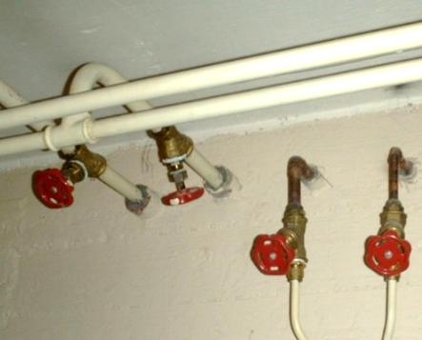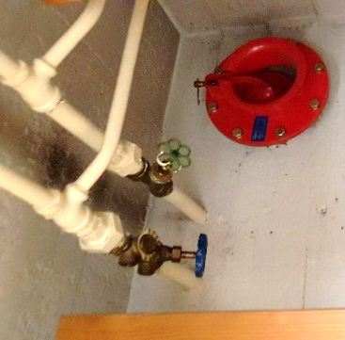
Putkiläpivienti holkissa Putki suoraa seinän läpi

Normaalin ilmanvaihdon sulkulaitteet

Tarkasta että laippa sopii paikoilleen, tiivisteen kunto, pultit ja mutterit, sirpalesuojaus, korroosio.

Väestönsuojan normaaliolojen käyttö ratkaisee ilmanvaihtokanavien suuruuden. Asuinrakennusten irtaimistovarastojen ilmanvaihto oli aiemmin hyvin yksinkertainen, läpivienti seinässä ja siihen liitetty venttiili. Kun suoja on muussa kuin varastokäytössä, siellä voi olla isot poisto- ja tulokanavat. Ilmanvaihtokanavan liitos läpimenoon tulee tehdä heloposti avattavaksi esim. pantaliitoksella. Tarkastajalla on hyvä olla omat sulkulaipat ja kiinnityspultit.

Vuoden 2005 laiteasetuksessa 660/2005 annettiin sulkulaitteiden vakiokoot, sitä enne käytettiin samoja kokoja.?
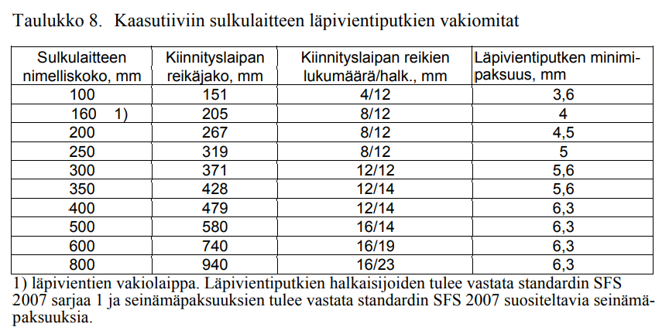

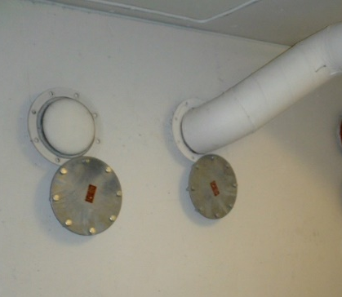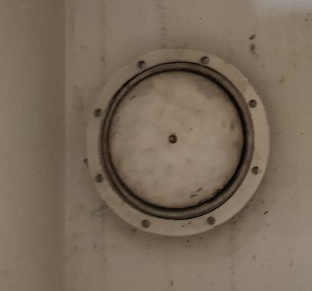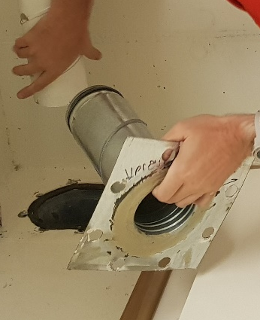
Normaaliolojen ilmanvaihto

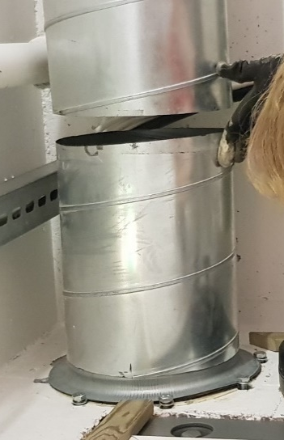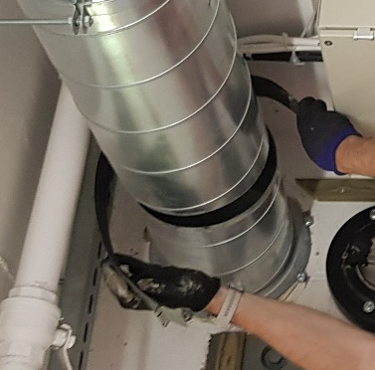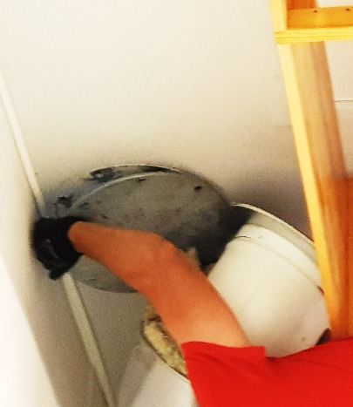
Normaaliolojen ilmanvaihtoputkien liittäminen läpivientiputkeen
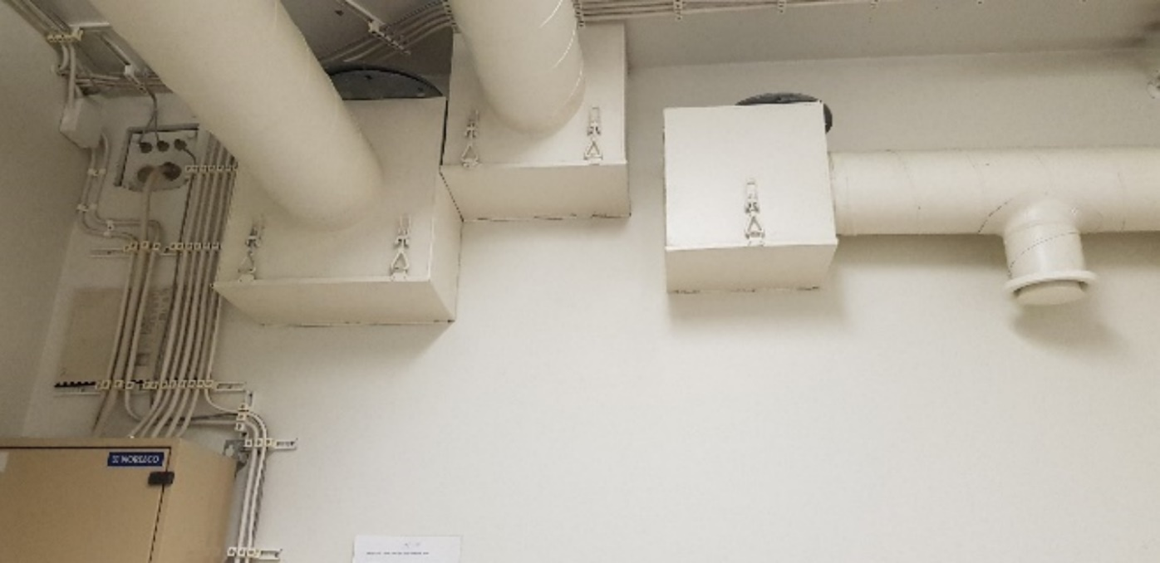
Läpivienti koteloitu, sen sisällä läpivientiputki

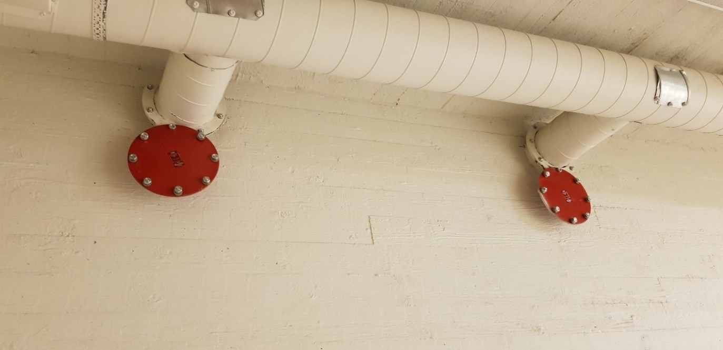
Läpiviennit
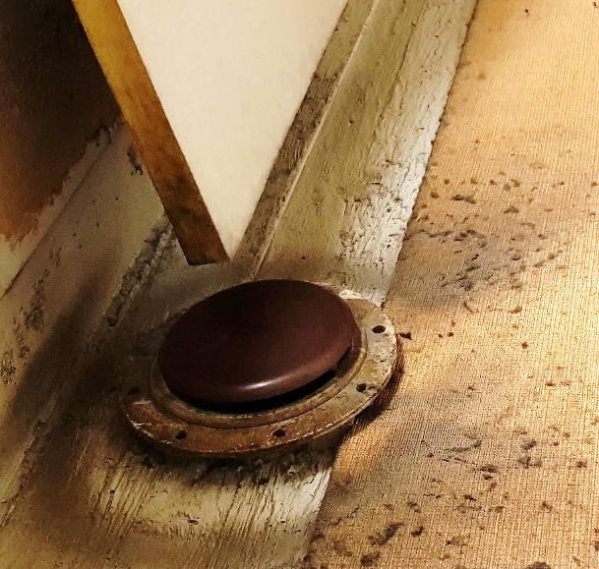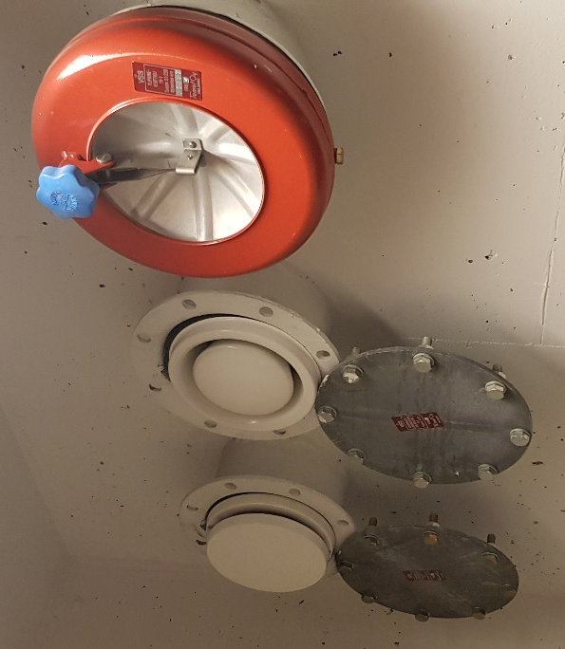
Aika likainen ilmanottokanava Sulkulaipat kiinni läpiviennissä

Ilmanottoputki

Tarkasta ulkona ilmanottokorkeus (800 mm), hätäpoistumisreitti ilmanottotienä, sortuma-alueen suojaus, maanpäällä sirpalesuojaus, veden poisto.
Maanpäällisissä suojissa vuodesta 1991 lähtien ilman saa ottaa suoraan seinästä. Maan alaisissa suojissa ilma otetaan yleensä hätäpoistumiskäytävän kautta tai erillisellä putkella maassa. Mikäli normaaliolojen käyttö vaatii, ilmanottoputki voidaan säilyttää väestönsuojassa ja maan alla on sokea laippa. Aina, kun väestönsuojan sisällä on ilmanottoputki, on selvitettävä missä sijaitsee ilmanottoputken liitoskohta. Tiiveyskokeessa voi käy niin, että laitteisto ei saa ilmaa ja koe epäonnistuu.

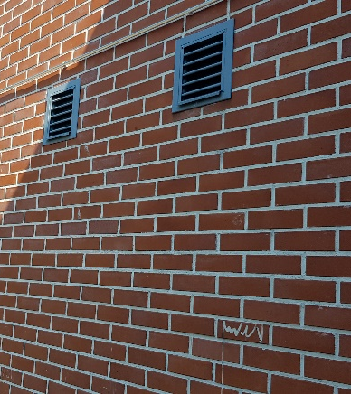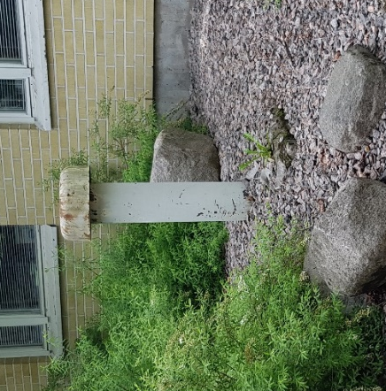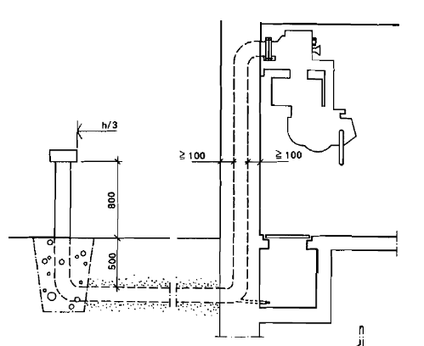
Ilma otetaan suoraan seinästä. Ilmanottoputki sortuman ulkopuolella joko maan alla tai poistumistiessä

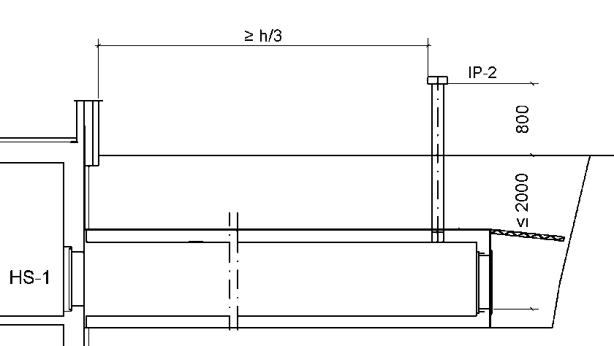
Ilmanottoputki Hätäpoistumiskäytävä 1/3 rakennuksen korkeudesta

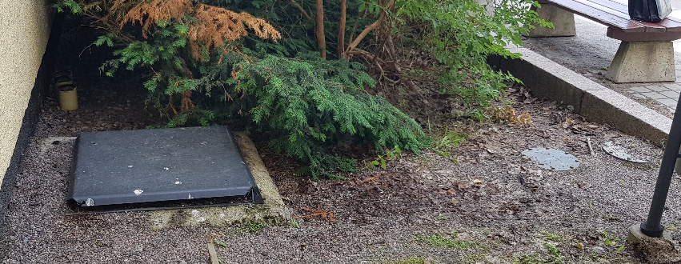
Ilmanottoputkea säilytetään suojassa, se liitetään tähän laippaan.
Hätäpoistumiskäytävän päässä on 2 sokeaa laippaa ilmanottoputkia varten.

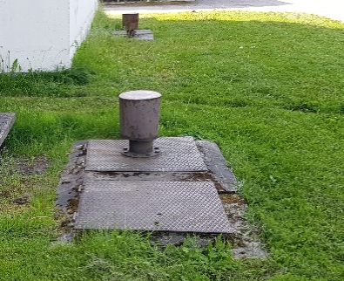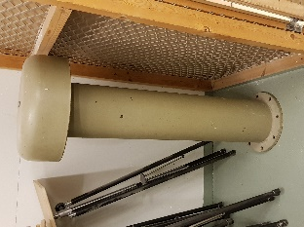

Vuoden 1962 ilmanottoputki C-luokan suojassa Ilmanottoputkea säilytetään suojassa

Ylipainemittari / läpivienti

Aika usein ylipainemittariin pitää lisätä nestettä ja säätää nolla kohtaa. Harvasta suojasta löytyy varapullo ylipainemittarin nestettä. Poikkeusoloissa ylipainemittariin sopivan nesteen löytäminen saattaa olla mahdotonta. Tarkastajalla pitäisi olla varapulloja, jotka se vois jättää suojiin.
Ylipainemittarissa tulee olla merkintä käytettävän mittanesteen laadusta. Mittanesteen tiheyden tulee olla vähintään 0,75 kg/dm³ ja enintään 0,85 kg/dm³, eikä se saa olla helposti haihtuvaa.
Mittaputki on johdettava suojan ulkopuolelle. Mittaputki voidaan johtaa raitisilmakanavana toimivaan hätäpoistumiskäytävään tai niihin rakennuksen sisätiloihin, joissa on sama ilmanpaine kuin ulkona.

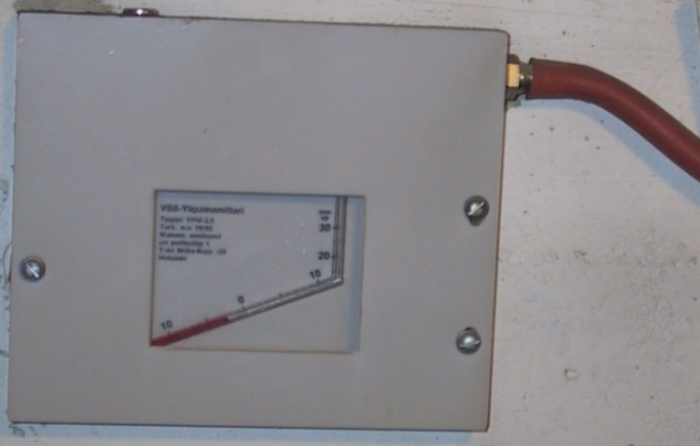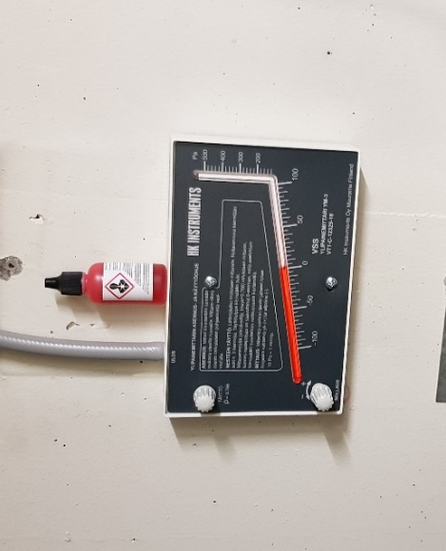
Eri ikäisiä ylipainemittareita, molemmat toimivat asianmukaisesti, varapullo nestettä

Paineventtiili, esisuodatin ja tuloilman lämmitin

Tarkasta toiminta, suodattimen puhtaus, korroosio, sirpalesuojaus, vuotoveden poisto.
S1- luokan suojissa oli esilämmitin vuoteen 2005 saakka. Laitteissa K/35 ja enintään 25 hengen S1-luokan suojiin, ei ole lainkaan tuloilman esilämmitintä.
Tarkastuksissa on tullut esille, että 70-luvun alun väestönsuojan paineventtiilin esisuodatin on ihan puhdas. Silloin paineventtiili on ollut koko ajan kiinni asennossa. Toisaalta runsaan 10 vuotta vanhan suojan esisuodatin on ollut likainen, silloin venttiili on ollut auki ja suoja sijaitsee vilkkaalla liikennealueella, se on vaihdettu uuteen
Suositellaan, että aina määräaikaistarkastuksen yhteydessä tarkastetaan ilmanvaihtolaitteiden esisuodattimet ja tarvittaessa uusimista.

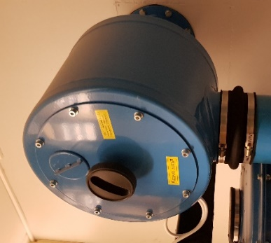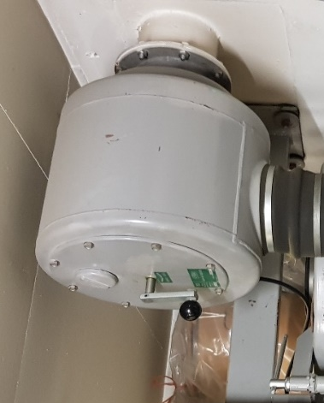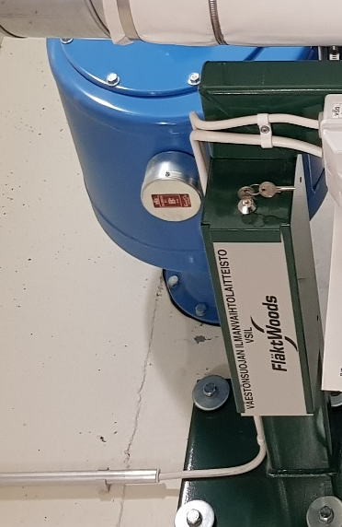
Paineventtiilit kuvassa kahta eri mallia Tuloilman lämmitin ja suodattimen kuivaus

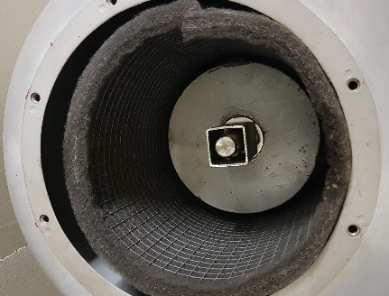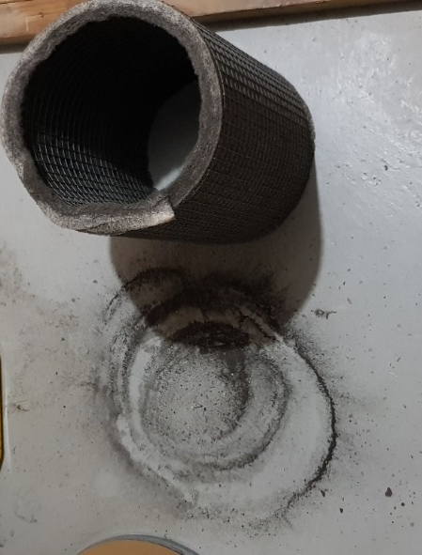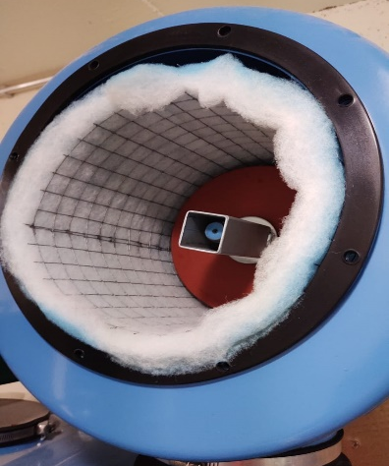
Paineventtiilin esisuodatin, jos venttiili on ollut auki, on suodatin aika likainen

Hiekkasuodatin ja sen ilmanvaihtolaite

Hiekkasuodattimesta tulee tarkistaa hiekan puhtaus, onko se säädösten mukaista. Ilmanvaihtolaitteen käynnistyksen yhteydessä ilmanjakokanavasta tulee usein pölyä ja hiekkaa. Kokeillaan ilmanvaihtolaitteen toimivuus.

Hiekkasuodatin on sijoitettu yleensä varauloskäytävän yhteyteen väestönsuojan ulkopuolelle, sen lattian on oltava vähintään 100 mm väestönsuojan lattian yläpuolella. Jokaisella laitteistolla on oltava oma hiekkasuodatin. Hiekan oltava erityismääräysten mukaista. Hiekkakerroksen paksuus 800...1200 mm, suositeltava 1000 mm. Suodattimen sivujen suhde on välillä 1:1...1:2. Hiekan päälle jätettävä tilaa vähintään 600 mm. Hiekkasuodattimen seinät, katto ja pohja on oltava vähintään 150 mm teräsbetonia ja ylipainekuorma 50 kN/m2 ja imukuorma 20 kN/m².

Eristettävä kosteudelta. Suodattimen seinässä tai katossa huoltoaukko 600x600, varauloskäytävään päin avautuvassa luukussa ei tarvita ovea. Suodattimen pohja on oltava kalteva, jotta vesi valuu suodattimen pohjalta vedenpoistoputkeen. Ilmankokoamislaitteen alapuolella on oltava kuparinen vedenpoistoputki 10-20 mm, jossa on hana väestönsuojan puolella, hanan tulee olla vähin 50 mm lattiasta. Suodatinhiekan tulee olla rakeiltaan teräväsärmäistä, yhdessä pakkauksessa saa olla enintään 50 kg hiekkaa.

Suodatinhiekan tulee rakeisuudeltaan täyttää seuraavat seulontavaatimukset:

Seulan reikäkoko Seulan läpäisyprosentti
mm paino-%
0,25 3 – 5
0,50 6 – 10
2,00 90 – 100
8,00 100

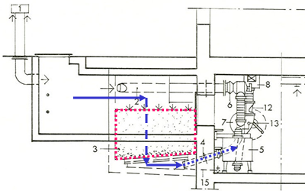

Laitteistot:
C-luokan ilmanvaihtolaitteistoja on kolmea eri kokoa. Yhden suuremman laitteiston sijasta saadaan käyttää useampaa pienempää laitteistoa.
laite | I | II | III
max. suoja-ala m² | 30 | 60 | 90
suodatettu ilma m³/h | 80 | 160 | 240
ohitusilma m³/h | 200 | 400 | 600
ylipaineventtiili | 1 | 2 | 3
poistoilmaventtiili | 1 | 2 | 3
henkilömäärä | 50 | 100 | 150

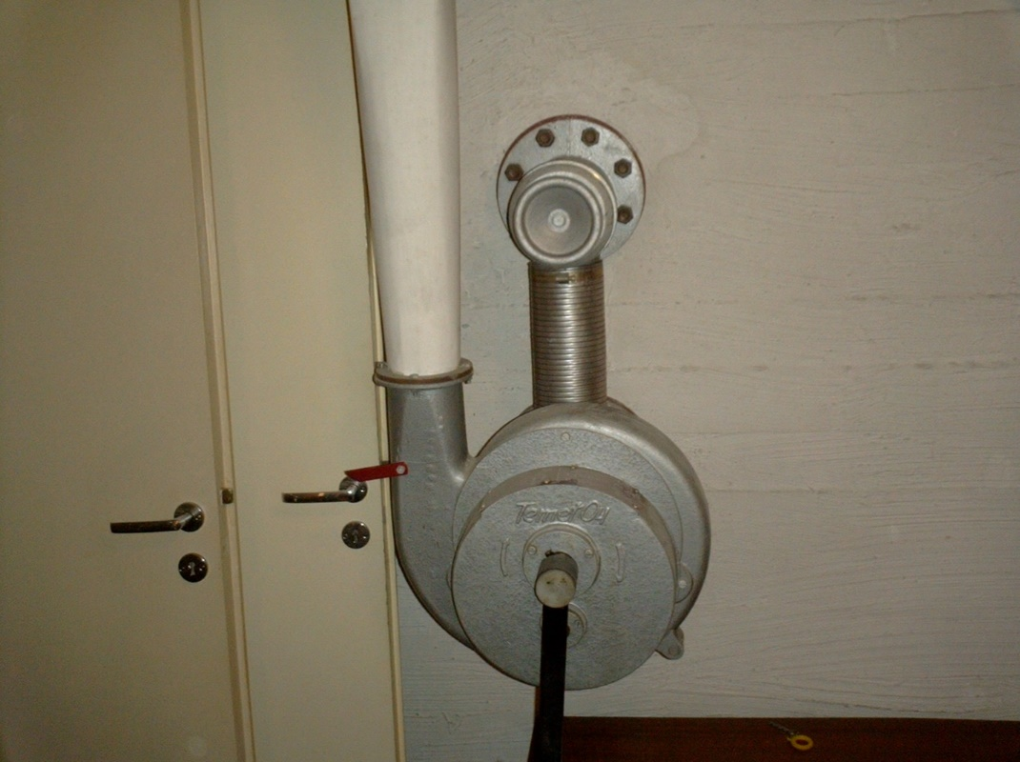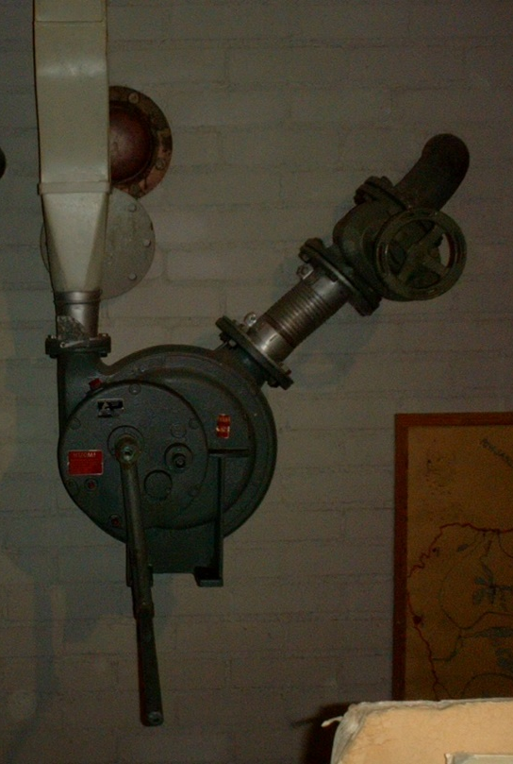
Käsikäyttöiset ilmanvaihtolaitteet vuosina 1959-1963
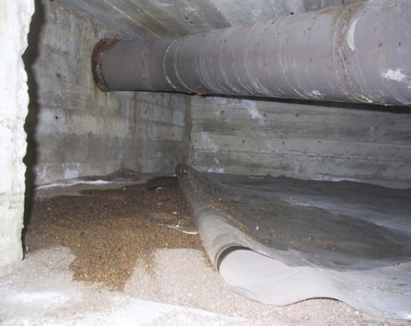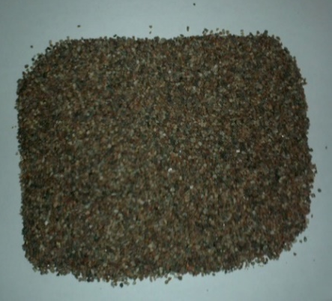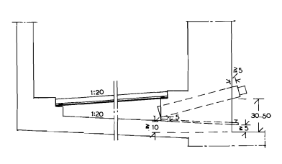
Hiekkasuodatin on yleensä rakennuksen ulkopuolella
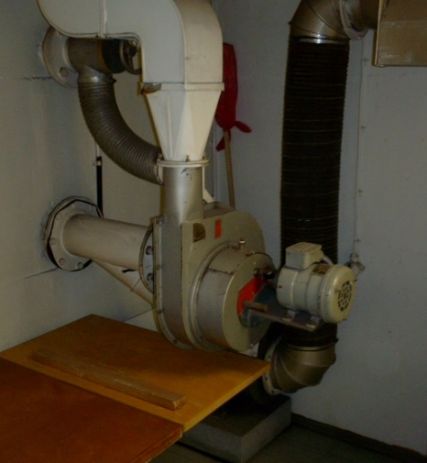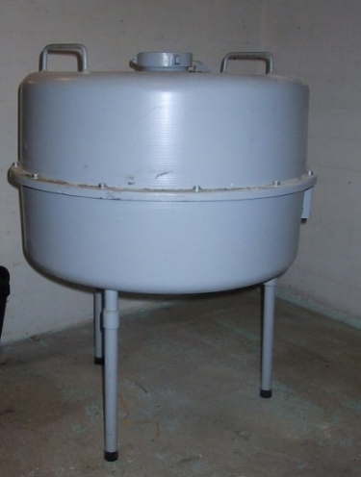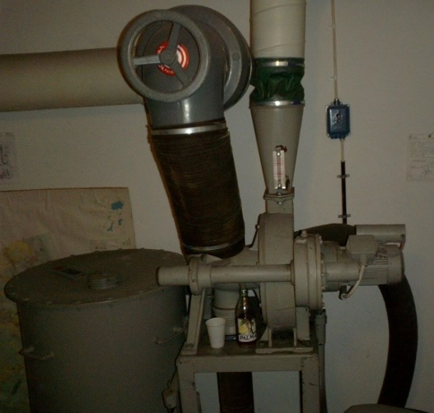
Sähkökäyttöiset ja hiekkasuodattimen lisäksi hiilisuodattimella varustetut ilmanvaihtolaitteet

Erityissuodatin

Tarkasta suodattimen blommin ? tiiveys, onko kumitulppa pullollaan, alkuperäinen paino ja tarvittaessa erityissuodatin punnitaan. Vanhimmat S1-luokan suodattimet ovat 50 vuotta vanhoja, nyt olisi aika testata näiden hiilen suodatuskyky.
Taulukossa nykyisten vaatimusten mukaan, valmiin erityissuodattimen pidätyskyky kuivalla hiilellä taistelukaasuille ja muille haitallisille kaasuille. Kapasiteettivaatimus on annettu kaasukiloina/suodattimen nimellisilmavirta.
Enintään yhden taistelukaasun ja yhden haitallisen kaasun kohdalla pidätyskyky saa olla 10 prosenttia edellä mainittuja arvoja alhaisempi.
Erityissuodattimen tulee poistaa ilmasta radioaktiivinen metyylijodidi (131 ICH3) siten, että suodattimen erotusaste kuivalla hiilellä on vähintään 99,999 prosenttia ja kostealla hiilellä 20 tunnin tasapainotuksen jälkeen 95 prosenttia.
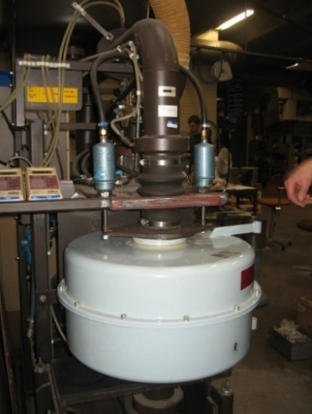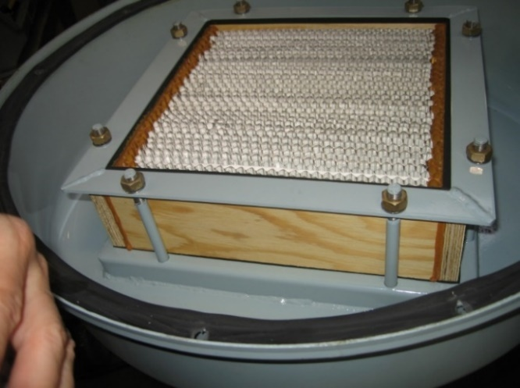
Vuoden 2007 väestönsuojan kokeessa testattiin myös 1977 rakennetun suojan hiilisuodatin
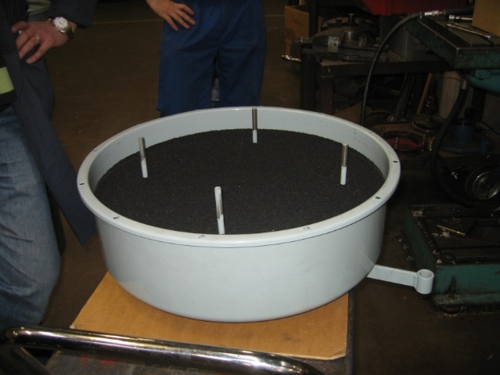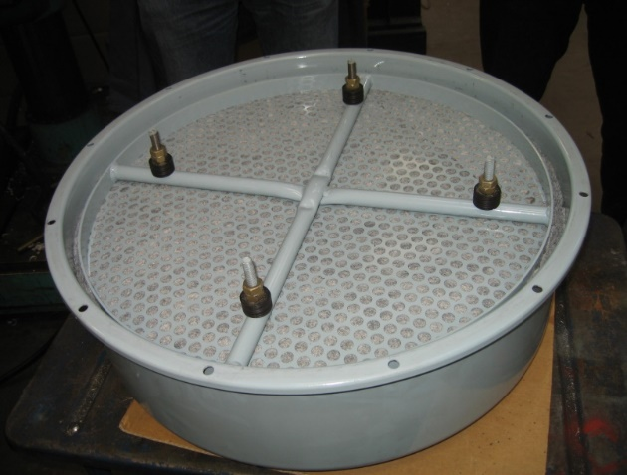
Hiili on suodattimen alaosassa

Suojapuhallin IVL-1 / IVL-K

Tarkista käsin pyöritys, ilmavirran osoitin, käsikampi, öljyt, äänen voimakkuus, liitoskumien kunto.
Vuoden 1971 määräyksillä korvattiin C-luokan väestönsuoja. Suojaan tuli uudentyyppinen ilmanvaihtolaite, joka kiinnitettiin joustavalla tärinän kestävällä systeemillä seinään. Samalla sulkuhuone korvattiin sulkuteltalla.

Minisuojissa enintään 20 m², ilmanvaihtolaite oli riisuttu malli vuosina 1991-2011, sama koski vuosina 1971-1991 rakennettuja S1-luokan enintään 25 henkilön suojia.

Suodatuskäytössä ilma otetaan erityissuodattimen kautta, ilmamäärän vaihdellessa eri vuosikymmenillä määräyksistä riippuen henkilöä kohden 1,6–2,5 m³/h. Tällä ilmamäärällä hengitysilman laatu säilyy väestönsuojassa oleskeluun sopivana, jolloin happipitoisuus on vähintään 18 tilavuusprosenttia ja hiilidioksidipitoisuus enintään 2 tilavuusprosenttia, lisäksi suojan lämpötila saadaan pysymään kohtuullisissa rajoissa alle 30 asteen.
Väestönsuojan ilmasta puolet poistuu sulkuteltan kautta ja loput käymälän kohdalle sijoitettujen ylipaineventtiilien kautta. Vuodesta 1971 lähtien on tehty pieniin S1-luokan suojiin riisuttu ilmanvaihtolaite, vuodesta 1991 lähtien enintään 20 m²:n suojiin tehtiin samoin.
Vuodesta 2005 lähtien suodattimen pidätyskykyyn lisättiin Kloori, Rikkidioksidi ja Ammoniakki. Samalla kiristettiin ilmanvaihtolaitteen tuottaman melun tasoa. Äänitasovaatimukset koskevat sekä sähkö- että käsikäytössä syntyvää ääntä laitteen puhaltimen eri nimellistoimintapisteissä. Äänitehotaso määritetään standardin ISO 3741 mukaan. Ilmanvaihtolaitteen äänitehotaso ei saa ylittää arvoa LWA = 75 dB. Äänitaso määritetään taajuusalueella 63–8000 Hz.

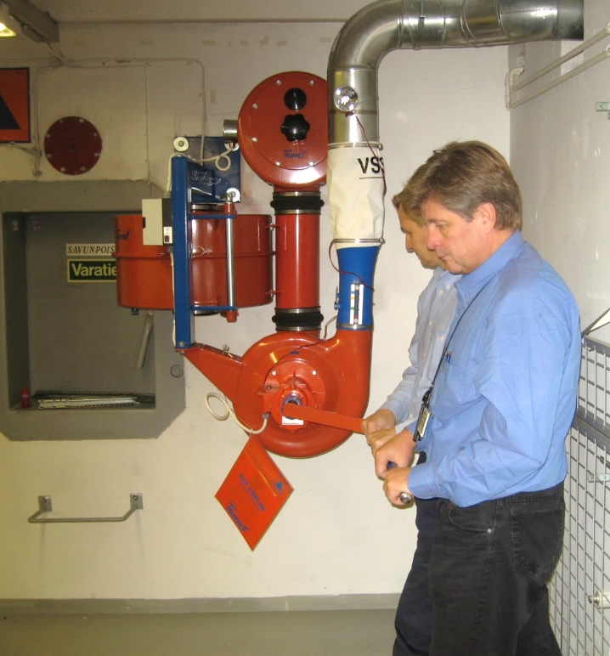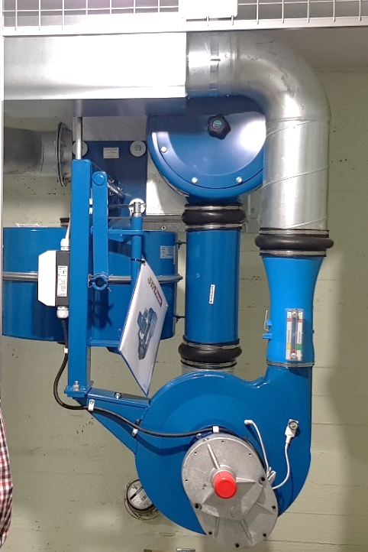
S1-luokan sivusta veivattava laite S1-luokka edestä veivattava laite
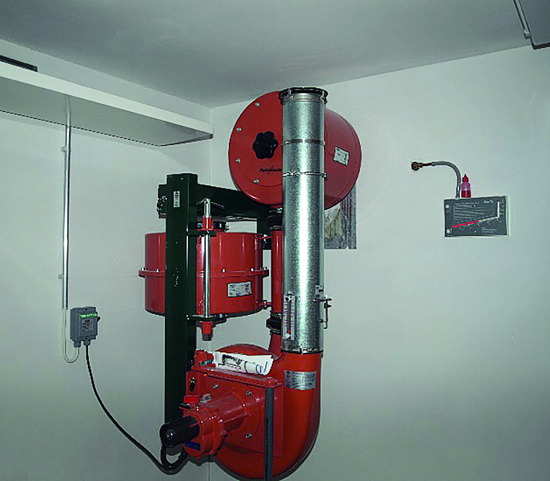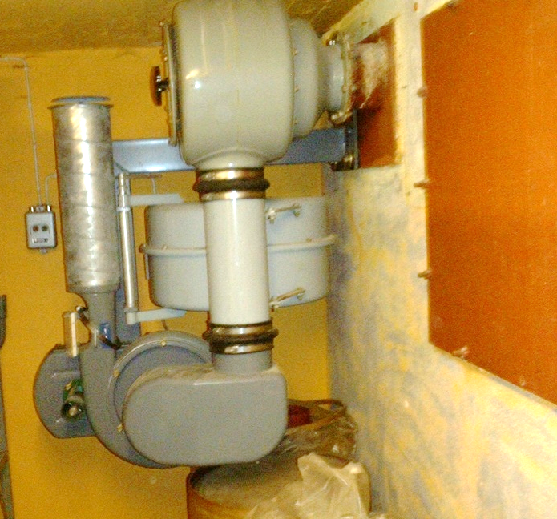
K-luokan ilmanvaihtolaitteisto enintään 20 m² S1-luokan 25 henkilön ilmanvaihtolaite

Jakokanavisto / TV-venttiilit

Tarkista kanavan kiinnitys kattoon, kannakoinnin on oltava molemmin puolin (TV-1) tuloilmaventtiiliä, venttiilien määrä ja jakaantuminen huoneisiin.
S1- luokan jakokanavisto on tehtävä kuumasinkitystä teräslevystä tai muusta vastaavan korroosionkestävyyden ja lujuuden omaavasta aineesta. Elleivät erityiset syyt muuta vaadi, on ilmanjakokanavat tehtävä poikkileikkaukseltaan pyöreiksi ja halkaisijaltaan 160 mm suuruisiksi, noudattaen standardia SFS-EN 1506.
Jakokanavistoa ei tarvinnut rakentaa, vuosina 1991-2011 tehtyihin enintään 20 neliömetrin suojiin, sama koski vuosina 1971-1991 rakennettuja S1-luokan enintään 25 henkilön suojia.
Jokaista ilmanvaihtolaitteistoa IVL-1 varten on tehtävä oma erillinen jakokanava. Kiinnityksen tulee kestää mielivaltaiseen suuntaan vaikuttava kuormitus, joka vastaa kanavan massaa 5-kertaisena.
Jakokanava on liitettävä ilmanvaihtolaitteistoon joustavaa liitososaa käyttäen. Kanavat on kiinnitettävä väestönsuojan teräsbetonisiin rakenteisiin.
Jokaisessa jakokanavassa on oltava vähintään 5 tuloilmaventtiiliä, jotka jakavat ilman tasaisesti suojatilaan. Ohjearvona voidaan pitää, että yksi tuloilmaventtiili riittää noin 10 m²:n lattiapinta-alaa varten. Yleisesti jakokanavistot on rakennettu säädösten mukaan, ainoastaan kannakointi voi olla tehty virheellisesti. Joissakin tapauksissa venttiilit on asennettu alaspäin tilan ahtauden takia. C-luokan väestönsuojissa on hyvinkin erilaisia ilmanjakokanavia ja venttiilejä.
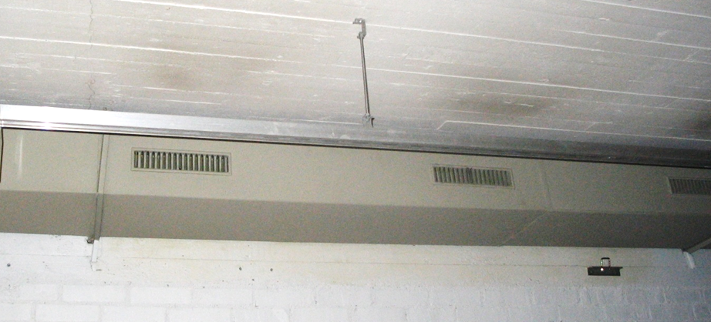
C-luokan ilmanjakokanava
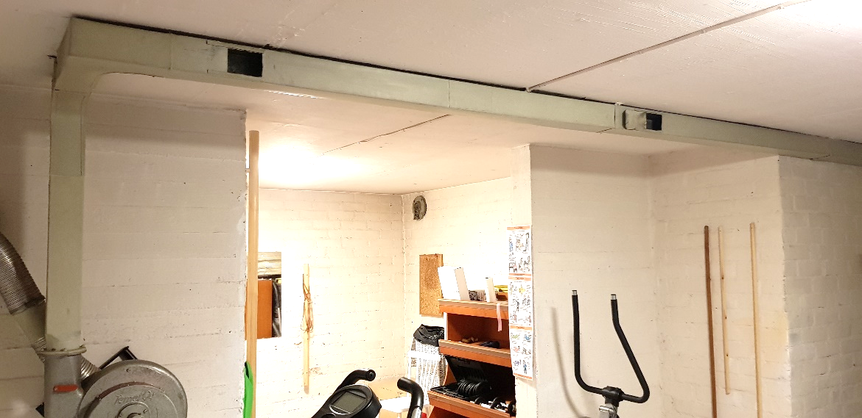
C-luokan ilmanjakokanava

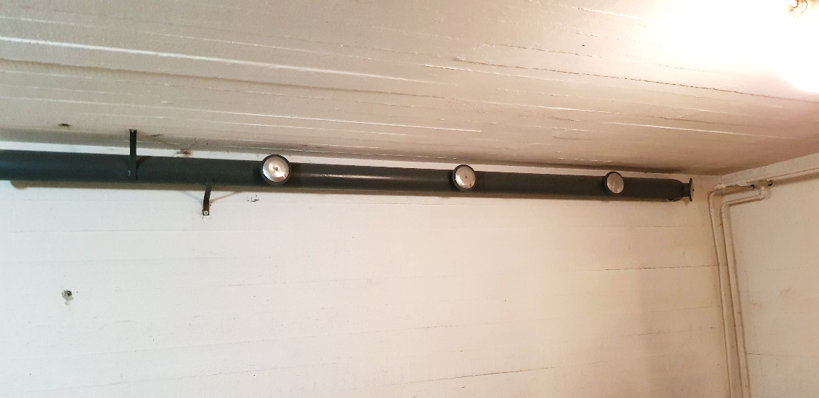
C-luokan ilmanjakokanava

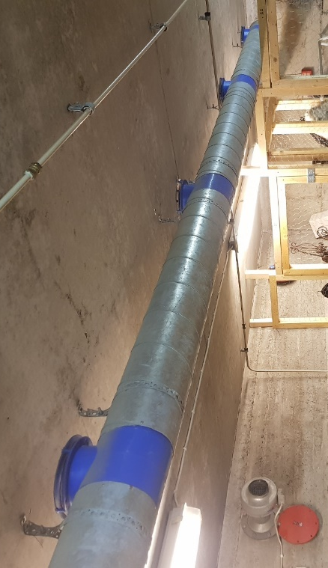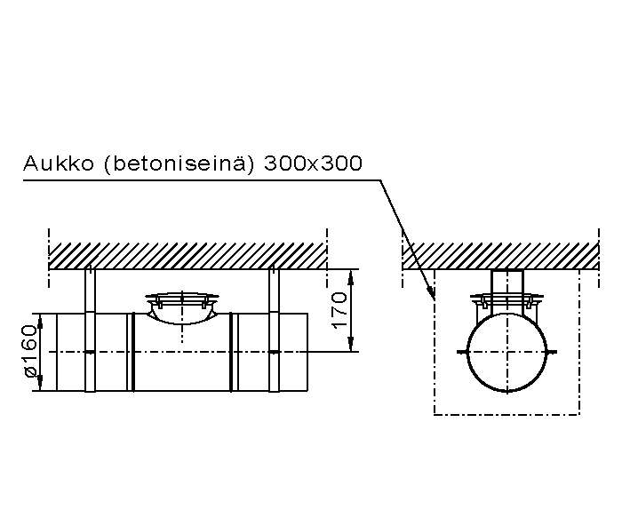
S1- luokan suojan ilmanjakokanavisto, kannakkeet molemmin puolin venttiiliä

Hätäpoistumisreitti

Vuonna 1971 S1-25 sp, luukku seinässä SV-1.? Tarkasta kaivautuminen, käytävä, vahvistettu kulkutie, pystyosat, kosteus, valaistus.
Vuoteen 1991 asti väestönsuojaan piti tehdä aina hätäpoistumiskäytävä. Käytävä saa päättyä enintään 2 metriä maanpinnan alapuolelle. Vuoden 1991 jälkeen maanpäällisissä suojissa hätäpoistumisluukku saa olla suoraan seinässä ja se aukeaa sisään päin.
Luettelo väestönsuojan poistumisteiden järjestelyistä:
  - Maan päällä olevassa suojassa; ulkoseinässä hätäpoistumisaukko
  - Maan alla olevassa suojassa; sortuman ulkopuolelle johtava hätäpoistumiskäytävä
  - Maan alla olevassa suojassa; vahvistettu kulkureitti rakennuksen sisällä ja hätäpoistumisaukko väestönsuojan seinässä
  - Maan alla olevassa suojassa; hätäpoistumiskäytävä sortuma-alueelle ja hätäpoistumisaukko väestönsuojan seinässä

Hätäpoistumiskäytävä maan alla sortuman ulkopuolelle

Hätäpoistumiskäytävän rakenteet mitoitetaan 25 kN/m² suuruiselle sortumakuormalle.
Mikäli se väestönsuojan seinän osa, johon poistumistie sijoitetaan, on maanpinnan alapuolella, suojasta on tehtävä sortuman ulkopuolelle johtava 800 mm x 1200 mm hätäpoistumiskäytävä.
Poikkileikkaukseltaan pyöreän hätäpoistumiskäytävän halkaisijan on oltava vähintään 1200 mm. Väestönsuojan ja hätäpoistumiskäytävän väliseen aukkoon on asennettava sisälle päin aukeava sulkuluukku. Luukkua koskevat vaatimukset on annettu sisäasiainministeriön asetuksessa väestönsuojan laitteista ja varusteista 409/2011.
Hätäpoistumisaukko maanpäällä
Vuodesta 1991 lähtien maanpäällisessä S1-luokan suojassa saa poistumisluukku olla pelkästään ulkoseinässä. Hätäpoistumisaukko sijoitetaan väestönsuojan maanpäälliseen ulkoseinään tai siihen rinnastettavaan, yleensä väestönsuojan ympärysseinän yläosaan. Sitä ei kuitenkaan saa sijoittaa parvekkeiden alle. Hätäpoistumisaukko varustetaan suojasta käsin avattavalla, sisäänpäin aukeavalla ja saranoidulla pulteilla kiinnitettävällä luukulla.
Hätäpoistumisaukkoon saadaan asentaa ikkuna, jolloin väestönsuojan seinässä oleva luukku voidaan pitää auki.
Hätäpoistumisaukon ulkopuolelle on tehtävä tikkaat, jos aukon alareuna on yli 2,0 m korkeudella maasta. Sisäpuoliset tikkaat on tehtävä jos hätäpoistumisaukon alareuna on yli 1,5 m korkeudella väestönsuojan lattiasta. Suojan normaaliolojen käytön vaatiessa tikkaat saadaan irrottaa ja varastoida suojaan. Vuosina 1991-1999 K-luokan minisuojassa 20 m2 ei ollut minkäänlaista hätäpoistumistietä.
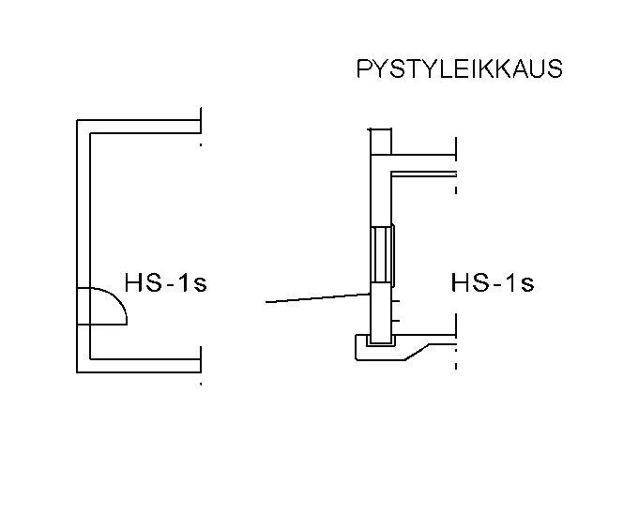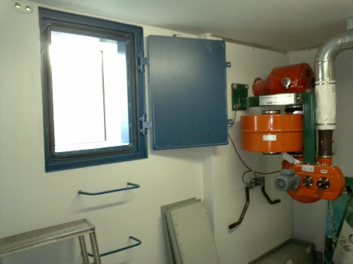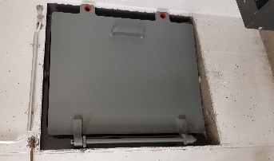
Hätäpoistumisluukku kaanpäällisessä seinässä, luukku aukeaa sisään päin

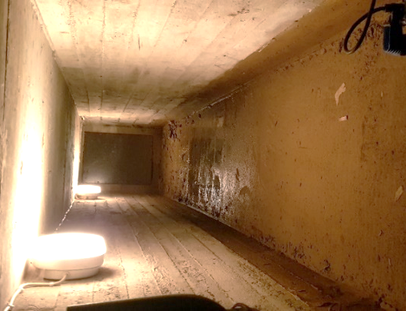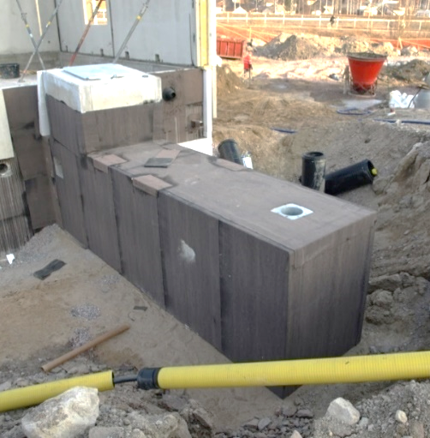
Hätäpoistumiskäytävässä pitää olla valaisi Elementtirakenteinen hätäpoistumiskäytävä

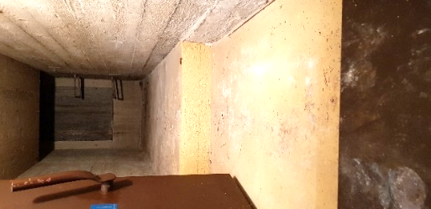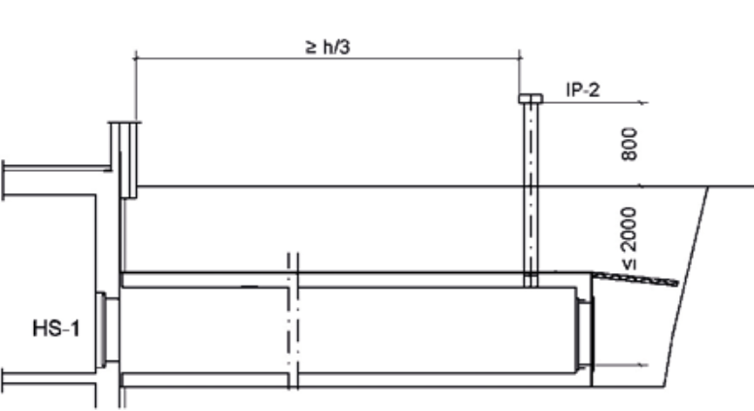
Hätäpoistumiskäytävän luukku aukeaa ulos päin. Käytävä ulottuu 1/3 rakennuksen korkeudesta

Suojaluukku SL-1 ja HS-1

S1-25 sp luukun merkintä SV-1,? Tarkista sirpalesuojaus, tiivisteet, salvat, saranat, korroosio, kilvet, sirpalesuojatun merkintä HS-1s.
Aina vuoteen 1991 asti rakennetuissa väestönsuojassa on hätäpoistumisluukku SL-1, joka aukeaa hätäpoistumiskäytävään päin, hätäpoistumiskäytävää on suurennettu sen alkupäästä, ilmanoton ja luukun aukeamisen vuoksi.
Vuodesta 1991 alkaen hätäpoistumisaukkoon on asennettu HS-1 luukku, joka aukeaa sisälle päin.

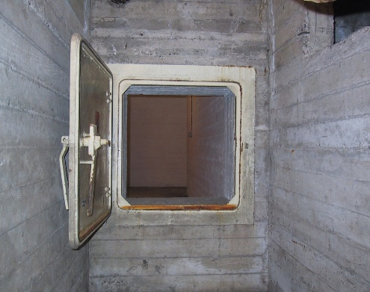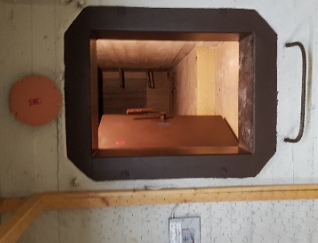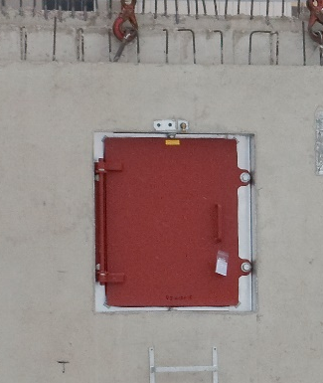
Hätäpoistumiskäytävän luukku aukesi käytävään päin vuoteen 1991csaakka. Luukku aukeaa sisään päin

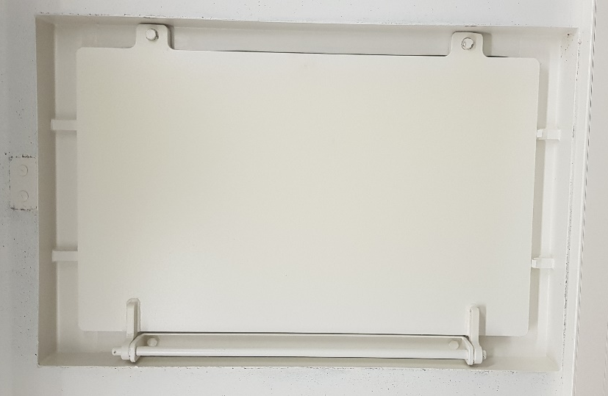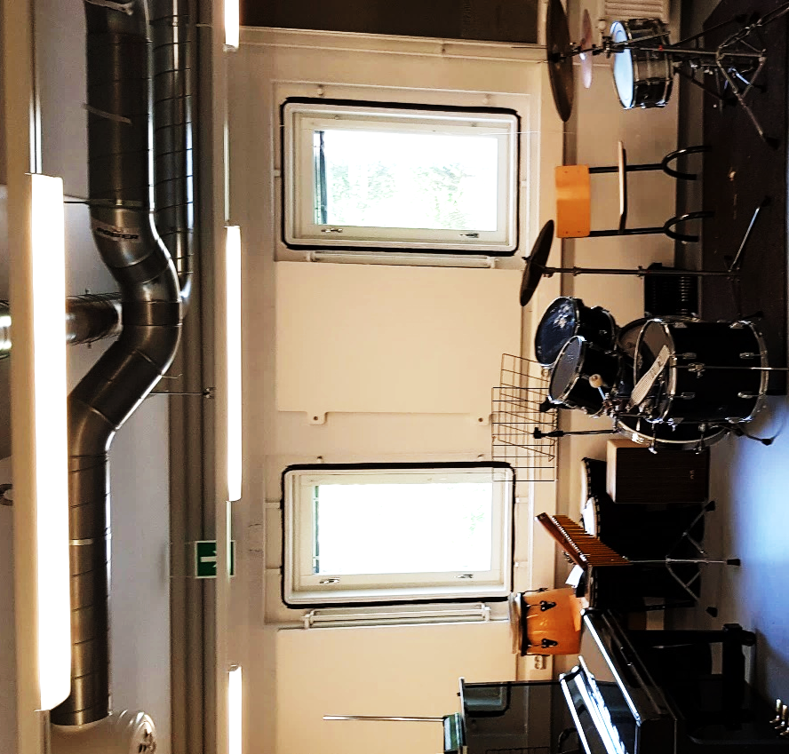

S1- luokan maanpäällisen suojan hätäpoistumistie on suoraan seinässä oleva sirpaleilta suojattu luukku.

Käymäläkomerot

tarkasta kanava, YV-1 venttiili, käymäläkomeron pakkaus, ohje, merkinnät lattiaan ja piirustukseen, vuonna?
Suositellaan yli 30 vuotta vanhojen käymäläkomeroiden tarkastamista silmämääräisesti pussista.
Tarkastetaan, että käymäläkomero voidaan pystyttää suunniteltuun paikkaan.

Eri aikoina on ollut pientä säätöä käymälöiden määrän mitoituksessa, vuonna 1971 määrä oli 1/30 suojapaikkaa, vuodesta 1991 lähtien määrä on ollut 1/20 m².
Vuosina 1959-1971 käymälän paikka piti merkitä piirustukseen.
Vuonna 1971 käymälän paikka piti merkitä piirustukseen ja maalata lattiaan.
Vuonna 1991 tuli kasattava käymäläkomero KH-1. Komeroa varten seinään asennettiin rimat.
Vuodesta 2011 lähtien käymäläkomero on vapaasti lattialla seisova.

Käymäläkomeron on tehtävä vapaasti lattialla seisovana ilman sivutukia (KH-3). Kuivakäymäläkomeroa varten ei tarvitse tehdä väestönsuojaan lisätilaa. Käymäläkomeroryhmä on useasta käymäläkomerosta koottu kokonaisuus.
Kuivakäymäläkomerolle tulee varata tilaa vähintään 0,7 m² (700 mm x 1000 mm), sen vaatima tila lasketaan varsinaiseen suoja-alan lisäksi. Käymäläkomeron rakenne on sellainen, että sen avulla voidaan muodostaa 1...5 käymälä ryhmiä.
Käymäläkomeroiden paikka on esitettävä suojan piirustuksissa. Tällä alueella lattian tulee olla tasainen eikä seinillä tai katossa saa olla käymäläkomeroiden asentamista haittaavia putkijohtoja, kanavia, valaisimia tai muuta vastaavaa.
Väestönsuojan käymäläkomero säilytetään normaaliolojen aikana pakkauksessa. Pakkauksen tulee olla kooltaan ja muodoltaan sellainen, että sitä voidaan helposti kuljettaa ja säilyttää väestönsuojassa. Koottavat kuivakäymäläkomerot ja kuivakäymälän kalusteet on varastoitava ilmanvaihtolaitteiston suojahäkkiin tai niille erikseen tarkoitettuun lukittuun paikkaan.
Käymäläkomeron ja käymäläkomeroryhmän asennus on voitava suorittaa kahden henkilön toimesta yksinkertaisia työtapoja ja työvälineitä käyttäen niin, että yhden käymäläryhmän pystyttämiseen saa käyttää enintään 20 minuuttia. Käymäläkomeron pakkaukseen tulee kuulua varusteet ja ohjeet käymäläkomeron pystyttämiseen ja liittämiseksi poistoilmakanaviin tai ylipaineventtiileihin.
Vapaasti lattialla seisovan käymälän (KH-3) tai käymäläkomeroryhmän tulee pysyä pystyssä ilman lattia- ja kattokiinnityksiä,
Käymäläkomeron rakenne on sellainen, että ylipaineventtiilit voidaan sijoittaa sekä käymäläryhmän takaseinälle että ryhmän reunimmaisen komeron sivuseinälle.
Käymäläkomeron tulee kestää toimintakuntoisena ihmisen kaatumisen komeroa vasten sisä- tai ulkopuolelta.

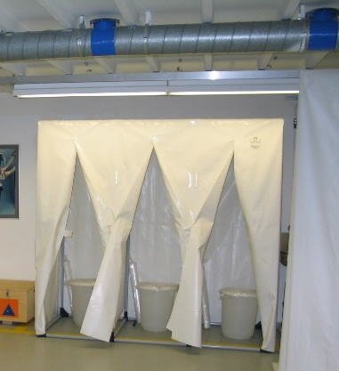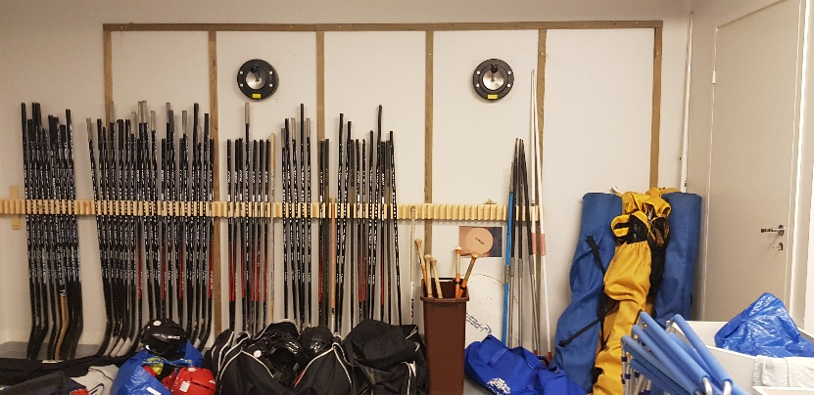
Vapaasti lattialla seisova käymälä Seinään kiinnitettävät käymälät
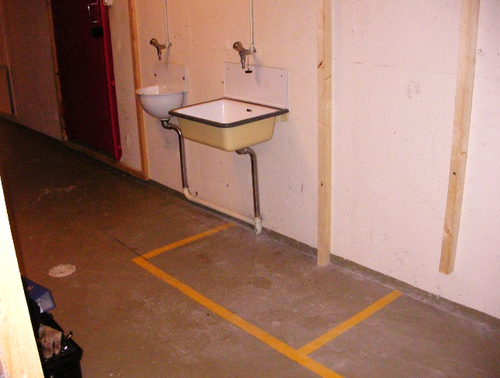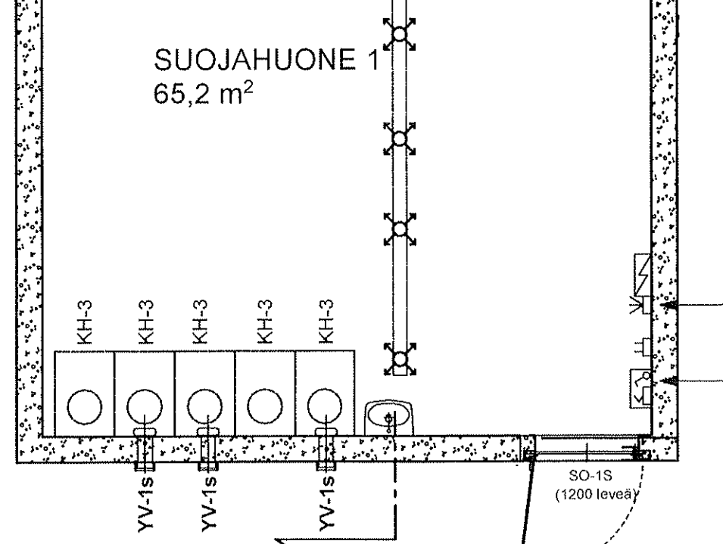
Käymälän paikat merkittiin lattiaan Käymälän paikat merkittiin piirustukseen ja lattiaan

Kuivakäymäläkaluste- määrä

Käymäläkalusteen määrä 1/ käymälä, kaluste, kansi, jätepussit.?
Vanhojen C-luokan suojien peltiset- ja pahviset käymäläastiat tulisi vaihtaa nykyaikaisiin käymäläastioihin. Jokaista käymäläkalustetta kohti pitää olla 16 kpl jätepusseja.

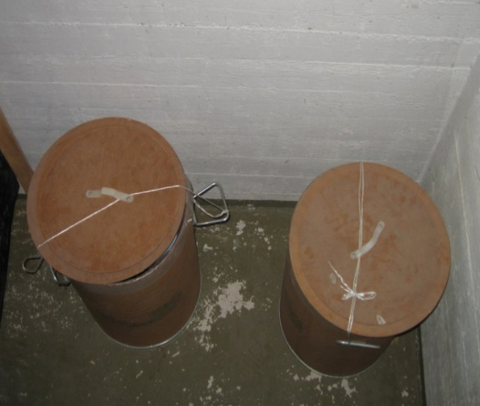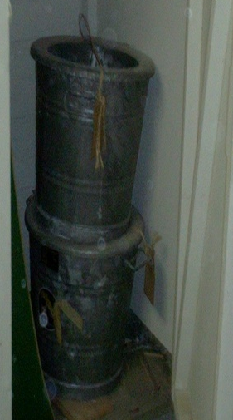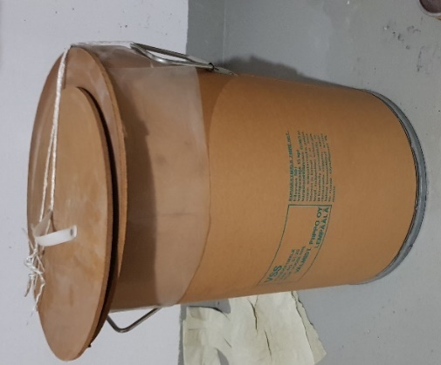
Pahviset ja peltiset käymäläastiat
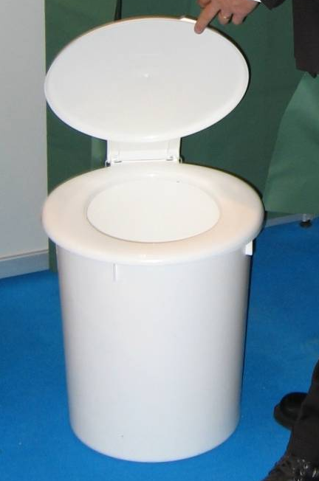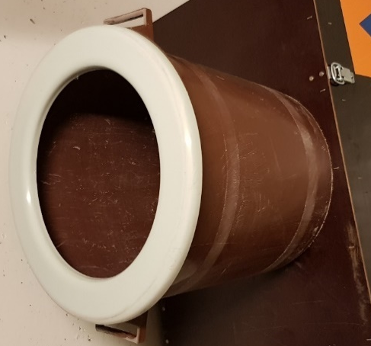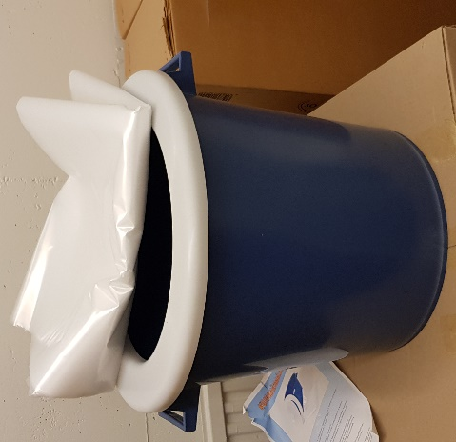
Muoviset käymäläastiat, jokaisessa käymäläastiassa on 16 muovipussia

Jäteastiat

Erilliset jäteastia on vaadittu vuodesta 2001 lähtien. Jäteastioiden tarve on 15 l/m² varsinaista suoja-alaa kohti, josta puolet voi korvata tyhjentyvillä vesisäiliöillä. Aiemmin väestönsuojan jäteastioina suunniteltiin käytettäväksi tyhjentyneitä vesisäiliöitä.
Väestönsuojan jäteastia on varustettava kantokahvoilla. Jäteastian massa vedellä täytettynä saa olla enintään 110 kg ja se on voitava kuljettaa valoaukoltaan 900 x 2 000 mm:n ovesta. Jäteastiat on tyhjinä voitava säilyttää sisäkkäin.
Jäteastian tulee kestää rasitus, joka aiheutuu vedellä täytetyn säiliön pudottamisesta pystyasennossa 200 mm:n korkeudelta kovalle alustalle, kun säiliötä on säilytetty täytettynä
14 vuorokautta +20 °C lämpötilassa, suhteellisen kosteuden ollessa 95 %.
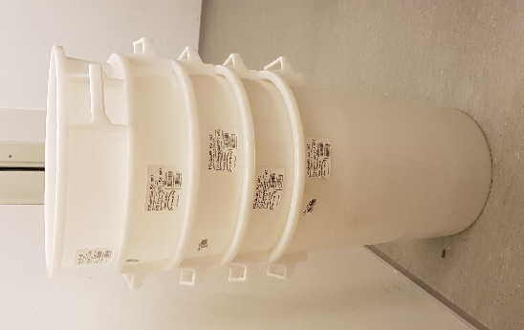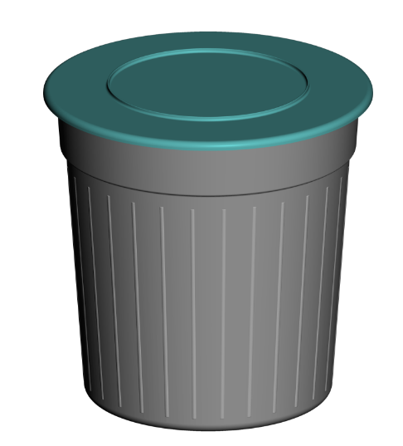
Erillinen jäteastia ja tyhjentynyt vesisäiliö

Viemäröinti

Väestönsuojassa on yleensä viettoviemäri ja lattiakaivo. Ellei viettoviemäriä voitu tehdä suojan ulkopuolelle piti tehdä kokoojakaivo vuodesta 1971 lähtien. Väestönsuojan saneerauksen yhteydessä voidaan noudattaa vuoden 2011 määräystä, sulkemalla vesijohto ja viemäri.

Suojan maata vastaan olevassa lattiassa ympärysseinien sisäpuolella olevat viemärit saadaan tehdä tavanomaisesta viemäreissä käytettävästä materiaalista. Viemärit saadaan sijoittaa maahan lattialaatan alapuolelle. Viemärit on kiinnitettävä niin, etteivät ne pääse liikkumaan. Lattiakaivot ja muut lattialaatan lävistävät viemärin osat on liitettävä tiiviisti lattialaattaan ja asennettava paikalleen valutyön yhteydessä.
Jos väestönsuojan lattian alapuolella on tai sinne painumien johdosta voi tulla ilmatilaa, viemärit on asennettava kokonaan lattiavalun sisään. Viemärin kohdalla on lattiaa paksunnettava niin, että yhteenlaskettu betonipaksuus on vähintään 100 mm, josta vähintään 30 mm tulee olla viemärin alapuolella.
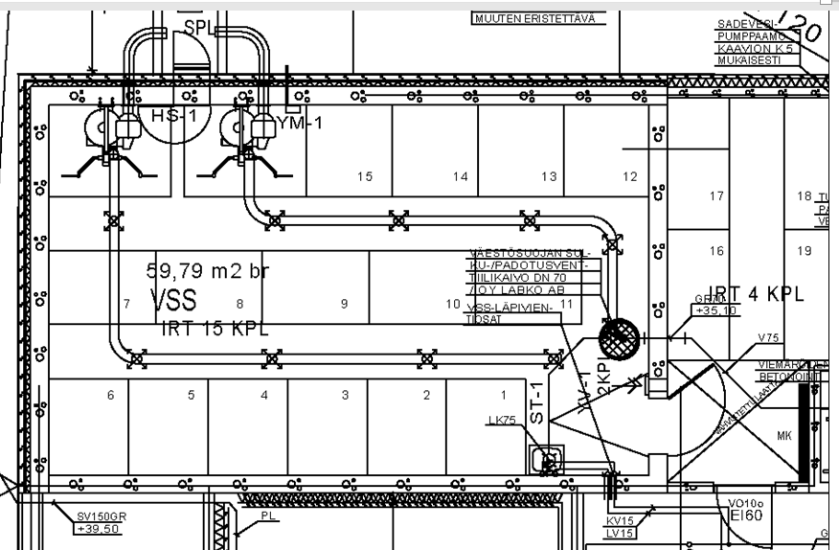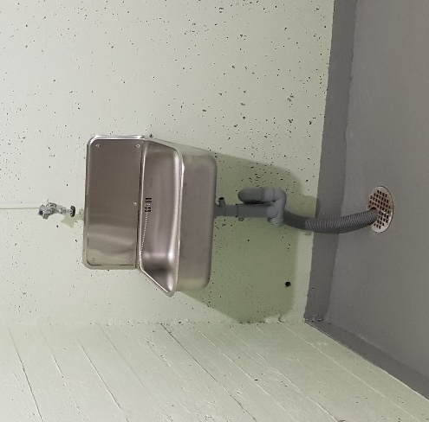
Väestönsuojan viemärit normaalia materiaali C-luokan suojan sulkuhuoneessa lattiakaivo

Viemärin sulkuventtiili

K-luokassa suojissa voitiin käyttää muovista sulkuventtiiliä. C- ja S1- luokan suojissa on valurautainen sulkuventtiili. Sulkuventtiilin tulee olla tyyppihyväksytty väestönsuojakäyttöön. Sulkuventtiili on aina lattiapinnan alapuolella kannellisessa kaivossa. Joskus on vaikea löytää sulkuventtiilin kaivoa, se on jäänyt lattiapinnoitteen alle.

Sulkuventtiilin toimivuus tulee tutkia määräaikaistarkastuksissa, sen sijainti varmistetaan piirustuksesta ja varmistetaan, että kaivo on kuiva.
Väestönsuojan saneerauksen yhteydessä voidaan noudattaa vuoden 2011 määräystä, jolloin viemäröinti ja vesijohto voidaan poistaa käytöstä.

Voimassa olevien määräysten mukaa silloin, kun suojaan ei tule vesijohtoa, ei myöskään sitä tarvitse viemäröidä.

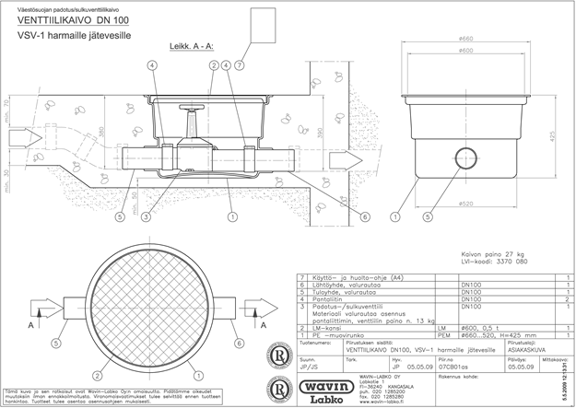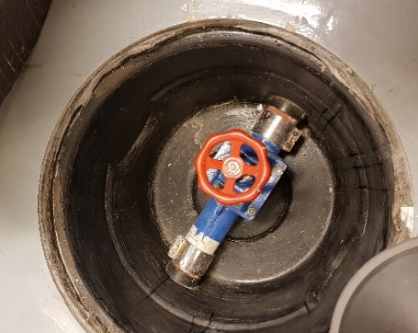

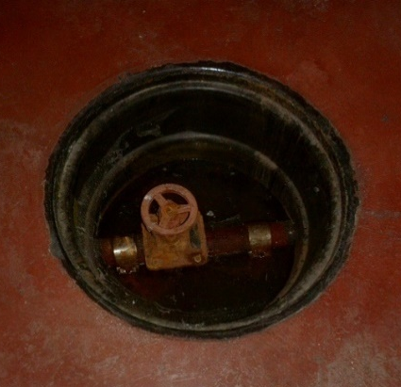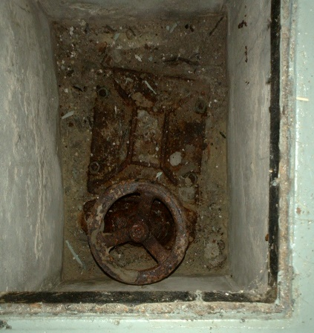

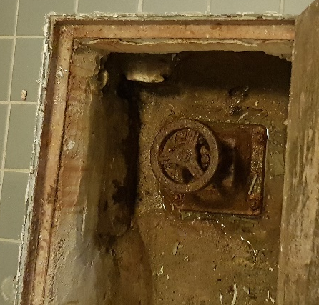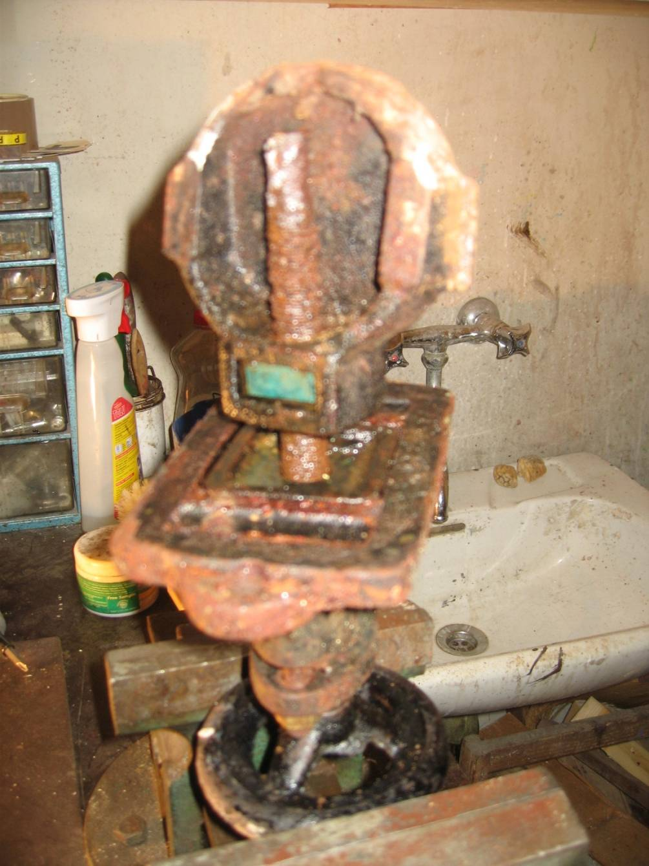
Viemärin sulkuventtiili on usein ruosteessa, venttiilikaivoon on ajan saatossa tullut kosteutta

Varavesisäiliöt - määrä litraa

Tarkasta varavesisäiliöiden määrä, tilavuus, hygienia, annostelun mahdollisuus sekä letkutäyttö.
Väestönsuojaan hankittava vesimäärä on vaihdellut jonkin verran suojien rakentamisen aikana. Vuosina 1959-1963 vesimäärä oli 5 litraa henkilöä kohti. Vuosina 1964-1991 vesimäärä oli 20 l/sp, sen jälkeen 30 l/sp.
Sinkityt- ja pahviset vesisäiliöt tulisi korvata nykymääräysten mukaisilla vesisäiliöillä.
Jokaisessa väestönsuojassa tulee turvallisuussyistä olla vähintään kolme erillistä vesisäiliötä. Väestönsuojan varustaminen vain yhdellä isolla vesisäiliöllä on liian suuri riski, että sen rikkoutuessa tuhoutuu koko vesimäärä.
Veden säilymistä varten on suojassa oltava riittävästi vedensäilytysainetta vesimäärän mukaan. Esimerkiksi on saatavana Micropur MP 100 -tuote, jossa pussillinen ainetta sekoitetaan 100 litraan vettä.
Suojatilassa oleva vesipiste on varustettava letkuliitännällä ja vesiletkulla. Letkulla voidaan täyttää varavesisäiliöt sekä puhdistaa käymäläkomerot, sulkuteltta sekä tarpeen mukaan suojaan tulevat henkilöt suojautumisen aikana.
S1-luokan teräsbetonisen väestönsuojan vesipiste voi olla väestönsuojan ulkopuolella sen välittömässä läheisyydessä.
Jos vesipiste on väestönsuojan sisällä, suojassa tulee olla mahdollisuus säilyttää juomavettä vähintään 15 litraa varsinaisen suojatilan neliömetriä kohden. Muutoin tulee olla mahdollisuus säilyttää juomavettä vähintään 40 litraa varsinaisen suojatilan neliömetriä kohti.

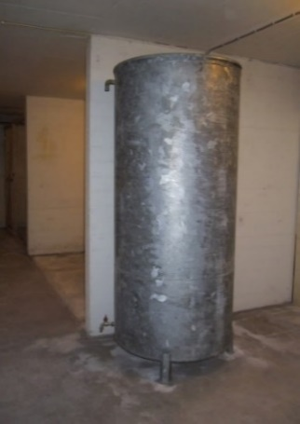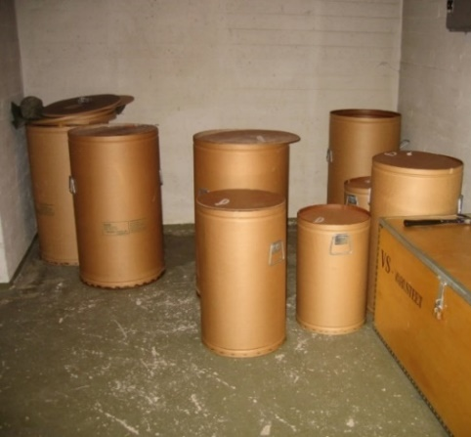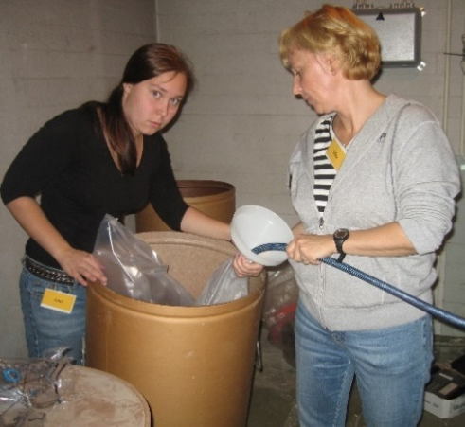
Sinkitty vesisäiliö Pahvinen vesisäiliö Vesisäiliön täyttö vss-kokeessa 2007

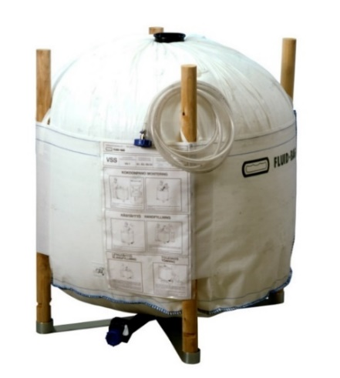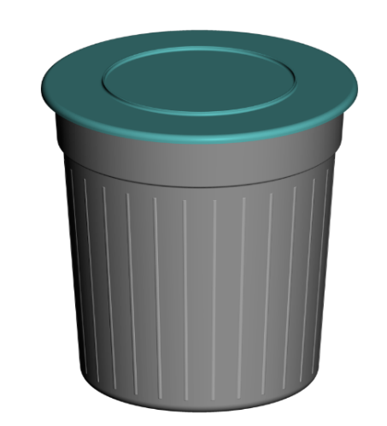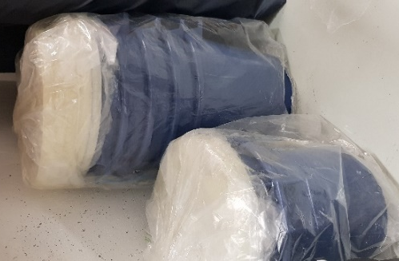
Kasattava vesisäiliö Muovinen vesisäiliö

Vesijohto, pesualla ja lattiakaivo

Tarkista läpivientien sijoitus, tiiveys, sulut, vesipiste, kaatoallas, letkuliitäntä
Useimmista suojista puuttuu vesisäiliöiden täyttöletku, jolla vesisäiliöt voidaan täyttää.

Vuodesta 2011 lähtien S1-luokan teräsbetonisen väestönsuojan vesipiste voi olla väestönsuojan ulkopuolella sen välittömässä läheisyydessä.

Suojatilassa olevan vesipisteen yhteydessä tulee olla pesuallas ja lattiakaivo. Poikkeuksena oli ns. minisuojat, jolloin vesijohtoa ei tarvinnut rakentaa, K-luokassa (20 m2) vuosina 1991-2011 ja S1-luokassa (25 sp) vuosina 1971-1991.
Toinen kaatoallas piti olla vessan yhteydessä vuosina 1971-1991, sen jälkeen riitti yksi kaatoallas sulkuteltan läheisyydessä.

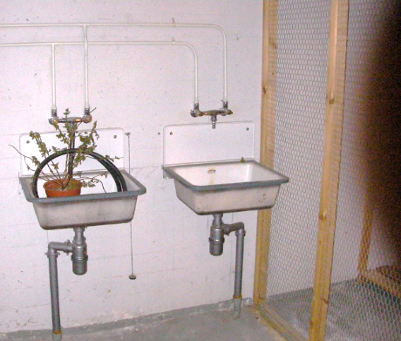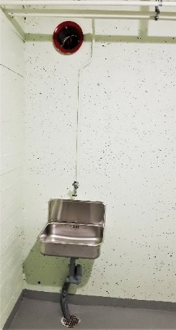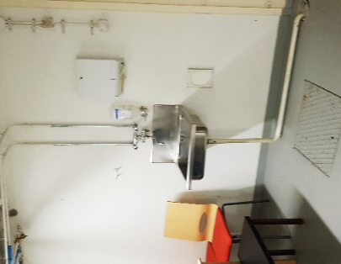
Käymälän ja normaali pesuallas Sulkuhuoneen pesuallas Väestönsuojan pesualla

Vuotovedenpoisto/kokoojakaivo

Tarkista suojan korkeusasema pohjaveteen nähden, vuotovesikaivo, käsipumppu. Alkuvaiheessa C-luokan väestönsuojiin tehtiin viemäröinnin sijaan pelkkä kokoojakaivo.

Jos B- ja C-luokan väestönsuojaan tulee vesijohto, on se myös viemäröitävä, sulku- ja huoltohuoneeseen on tehtävä lattiasiili eli lattiakaivo. Ellei viemäriä rakennusteknillisistä syistä voida tehdä, saadaan se korvata kokoojakaivolla. Kokoojakaivon tulee olla vähintään 500x500x400 tai halkaisijaltaan 500 mm ja syvyydeltään 500 mm.
Ellei S1-luokan väestönsuojaa voida viemäröidä viettoviemärillä suojan läheisyyteen, on sen ulkopuolelle tehtävä kokoojakaivo, jossa on tilavuutta vähintään 5 litraa varsinaisen suojatilan neliömetriä kohti. Väestönsuojan lattiaan tehtävän venttiilikaivon ja vedenkeräyskaivon pohja ja reunukset on tehtävä paksuudeltaan ja raudoitukseltaan väestönsuojan lattiaa vastaaviksi

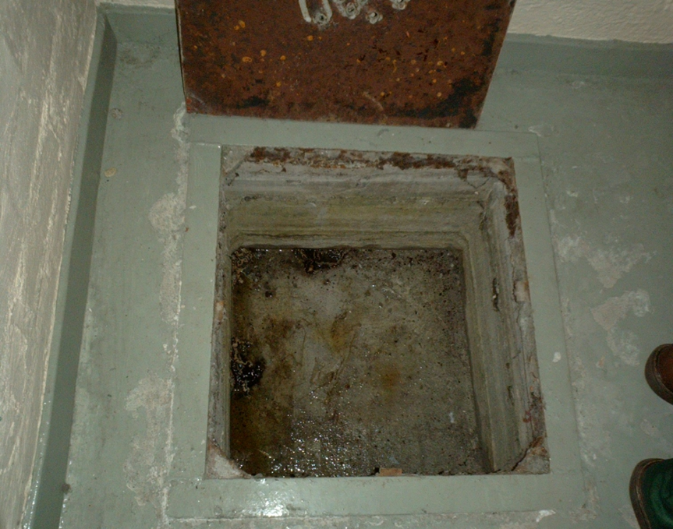
C-luokan väestönsuojan kokoojakaivo sulkuhuoneessa

Sähkölaitteet, ryhmäkeskus, varasulakkeet, pistorasiat ja valaistus

Tarkastuksessa käydään läpi seuraavat sähkölaitteet, ryhmäkeskus, varasulakkeet, pistorasiat, suojan- ja hätäpoistumiskäytävä valaistus. Vuodesta 2001 lähtien minikeittiölle piti varata 3 pistorasiaa.? onko liikaa vaatimuksia
Väestönsuojan paineseinän ulkopuolella tai pääkeskuksen yhteydessä tulee olla varavoimakoneen pistorasia, jota kautta voidaan tarvittaessa syöttää sähkövirtaa varavoimakoneesta väestönsuojan ryhmäkeskukseen. Normaalioloissa varavoimakonetta ei tarvitse hankkia. Vaatimus on esitetty yleisellä tasolla408/2011 asetuksessa sekä tarkemmin SPEK oppaassa 33.
Sähköasennukset on ihmisten tuottaman kosteuden vuoksi tehtävä kosteita tiloja koskevien vaatimusten mukaisesti (IP 34). Sulkuhuone katsotaan märäksi tilaksi (IP 55). Jokaiselle ilmanvaihtolaitteistolle, valaistukselle ja pistorasioille on asennettava kullekin erilliset ryhmäjohdot
Väestönsuojan toimintaan liittyviä sähköasennuksia ei saisi tehdä sellaisiin seiniin, jotka joudutaan purkamaan laitettaessa väestönsuoja suojautumisen edellyttämään kuntoon.
Sulkuhuoneeseen sekä väestönsuojan jokaista alkavaa 45 m² kohti on asennettava ainakin yksi kiinteä valopiste. Suojaoven ulkopuolelle ja hätäpoistumiskäytävään asennetaan valaisimet, jotka on liitettävä väestönsuojan ryhmäkeskukseen.
Valaisimia ei saa asentaa sulkuteltan eikä käymäläkomeron kohdalle. Väestönsuojan valaisimien tulee olla rakenteeltaan ja kiinnitykseltään tärähdyksenkestäviä siten, ettei niissä esimerkiksi saa olla helposti irtoavia ritilöitä tai muita tärähdyksestä irtoavia osia. Valaisimien kotelointiluokan on oltava vähintään IP-22.
Pistorasioita on asennettava yksi jokaista alkavaa 20 m² kohti, kuitenkin vähintään kaksi kappaletta jokaiseen väestönsuojaan.
Suunnitelmissa varataan väestönsuojasta noin kahden neliömetrin tila keittiötä varten ja siihen on asennettava kolme pistorasiaa.
Sähköläpiviennit ympärysseinissä ja sulkuhuoneen väliseinissä olevat johtojen läpiviennit on tehtävä pinta-asennuksina siten, että ne voidaan molemmin puolin tiivistää.
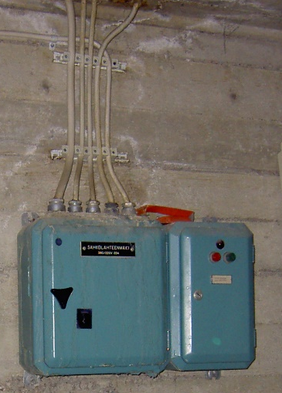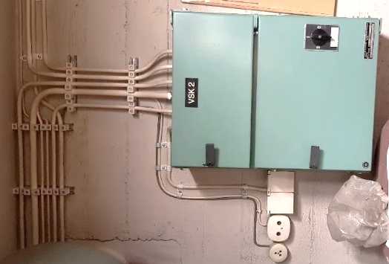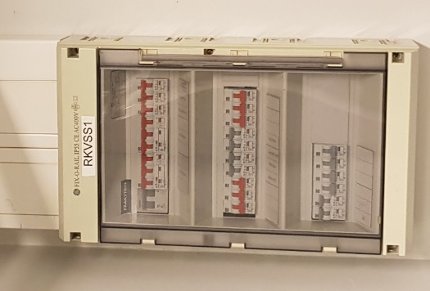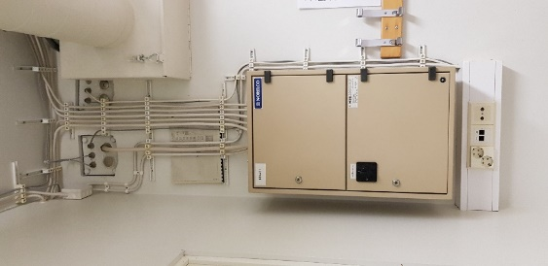

Väestönsuojan sähkökeskuksia eri vuosilta

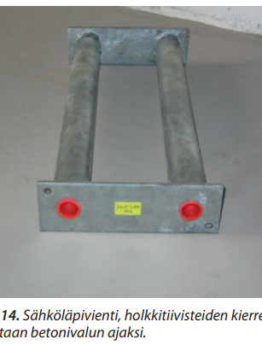

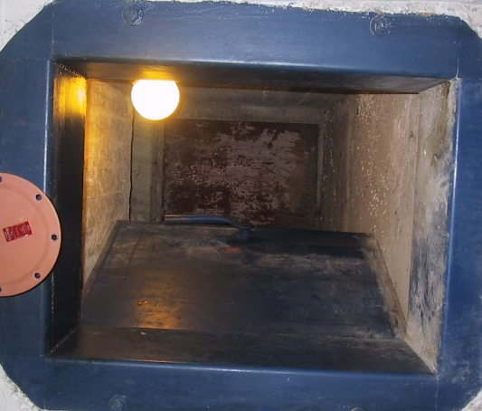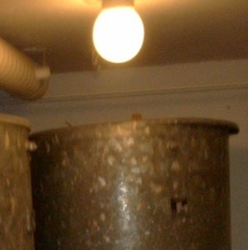
Hätäpoistumiskäytävän valaisin Väestönsuojan valaisin

Telelaitteet

Puhelinliitäntä, antenniliitäntä, matkapuhelimen kuuluvuus, varaläpivienti 1 kpl.

Väestönsuojien rakentamisen alusta alkaen on suojaan vaadittu puhelinpistoke sekä radiota varten antenni. Väestönsuojan ympärysseinään on aina tehty varaläpiviennit, joita voitaisiin käyttää tarpeen mukaan ulkoisen antennin asentamiseen poikkeusoloissa. Yleensä varaläpivienti johtaa varauloskäytävään. Passiivitoistimella varmistetaan matkapuhelimen kuuluvuus useammalla operaattorilla.

Väestönsuojassa tulee olla matkaviestimen käytön mahdollistava tekninen järjestelmä tai puhelinpiste, joka on kytketty valmiiksi puhelinverkkoon joko omana liittymänä tai rakennuksessa olevan puhelimen rinnakkaisliittymänä.
Yleensä matkapuhelin ei kuulu väestönsuojassa ilman lisätoimenpiteitä. Rakennuksen katolle tai ulkoseinälle yli 5 metrin korkeudelle asennettavalla yleisen matkapuhelinverkon laajakaistaantennilla saadaan hyvä kuuluvuus.
• Mahdollistaa kaikkien operaattoreiden liittymien käytön.
• Ei tarvitse hankkia väestönsuojaan omaa matkapuhelinta ja siihen liittymää, vaan jokainen suojassa oleva voi käyttää omaa puhelinta.
• Vanhojen väestönsuojien puhelinpisteet voidaan purkaa, mikäli tilalle asennetaan laajakaista-antenni.

Mikäli siihen rakennukseen, johon väestönsuoja tehdään, asennetaan yhteisantennilaitteet, on väestönsuojaan tehtävä myös antennipiste.

Väestönsuojan ympärysseinään on asennettava kolme ylimääräistä läpivientiputkea, joiden sisähalkaisija on 15…20 mm. Putken päähän, väestönsuojan puolelle, on asennettava metallinen tulppa. Näitä läpivientejä käytetään esimerkiksi radion ja TV:n antennin sekä matkaviestimen antennin läpivientinä

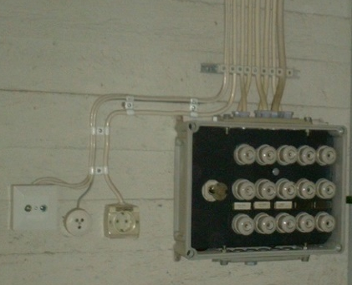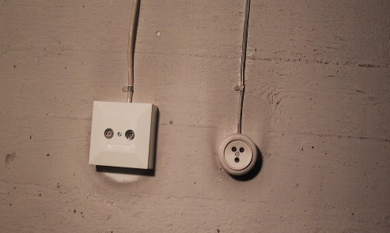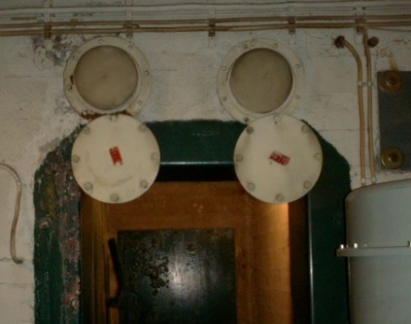
Puhelinen, radion ja TV:n pistokkeet Varaläpivienti postumiskäytävään

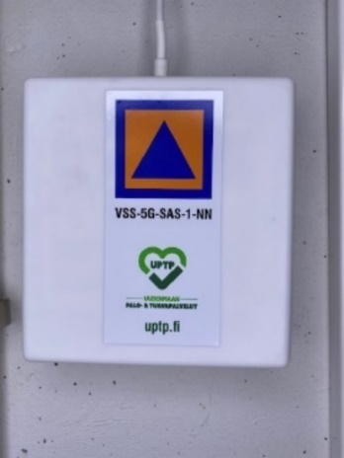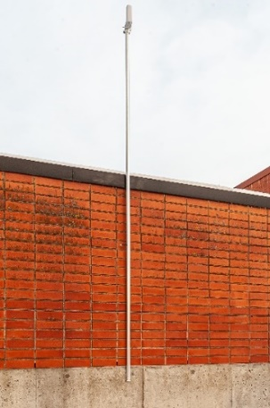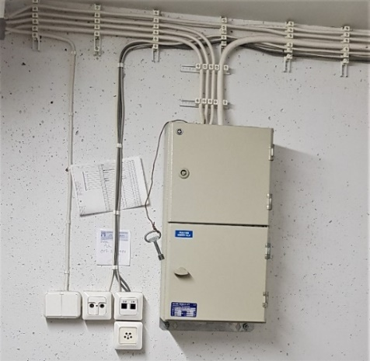
Passiivitoistimella varmistetaan matkapuhelimen kuuluvuus useammalla operaattorilla.

Suojan materiaali

Silloin kun väestönsuoja kunnostetaan suojakäytön edellyttämään kuntoon, tarvitaan siellä runsaasti erilaista kalustoa, välineitä ja tarvikkeita. Niitä ei kuitenkaan käytännöllisistä syistä johtuen voida etukäteen varastoida suojaan.
C-luokan väestönsuojan varusteista ei annettu vaatimuksia rakentamisvaatimusten yhteydessä.
Väestönsuojien rakentamisen määräyksissä, ei missään vaiheessa edellytetty varusteiden hankintaa. Rakennustyön yhteydessä hankittavista materiaaleista annettiin ensimmäisen kerran (2016) luettelo SPEK-oppaassa 33.
Sisäministeriön asetuksen 408/2011 muistiossa on seuraava maininta väestönsuojan varusteiden hankinnasta. ”Laiteasetuksessa 409/2011 mainittujen laitteiston lisäksi väestönsuojassa tulisi olla käytössä tiettyjä varusteita, joista säätäminen asetustasolla ei kuitenkaan ole tarkoituksenmukaista. Esimerkiksi Suomen Pelastusalan Keskusjärjestön oppaissa neuvotaan varusteiden hankinnasta.”
Riittävän valmiuden saavuttamiseksi suojaan on hankittava mm. murtautumisvälineitä, työkaluja, opasteet suojan viitoitusta ja merkitsemistä varten, suojavarusteita sekä suojautumisen kannalta välttämättömiä tavaroita ja tuotteita kuten pyykkinarua, pesuaineita, käymälän hajunpoistoainetta, vedenpuhdistusainetta, joditabletteja yms. Suojassa tulee olla sen valmistumisvuoden mukaiset laitteiden huolto- ja käyttöohjeet.

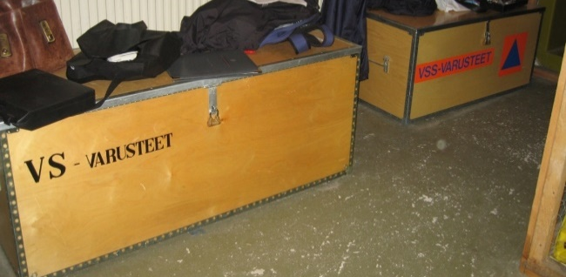

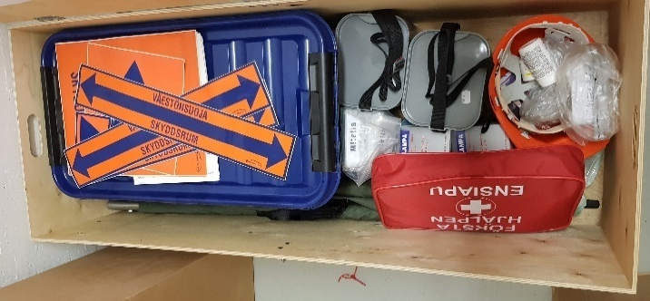

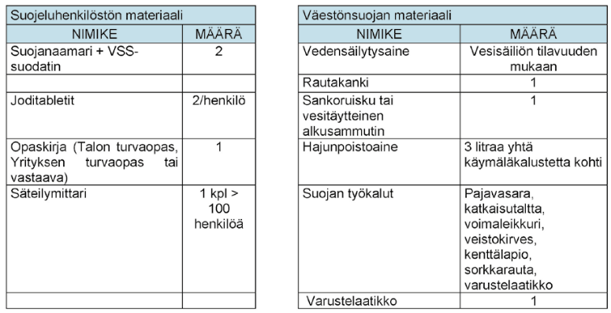

Suojahäkki lukittava

Lukitussa suojahäkissä säilytetään varustelaatikko, vesisäiliöt, käymäläkomerot ja -astiat, sulkuteltta ja suojahäkin koko mahdollistaa ilmanvaihtolaitteen koekäytön. Suojahäkki tulee lukita mieluiten kiinteistönomalla avainsarjalla.

Suositeltavaa olisi, että myös ne tilat, joihin pitää päästä määräaikaistarkastuksessa lukittaisiin kiinteistön avainsarjalla. Väestönsuojan tiiveyskokeen kannalta oleellisia laitteet ovat viemärin sulkuventtiili, hätäpoistumisluukku, ylipaineventtiilit, vesijohto- ja lämpöputkien läpimenot, sähköjohtojen läpimenot, ylipainemittari, normaaliolojen ilmanvaihtoputkien läpimenot ja väestönsuojan varusteet.?

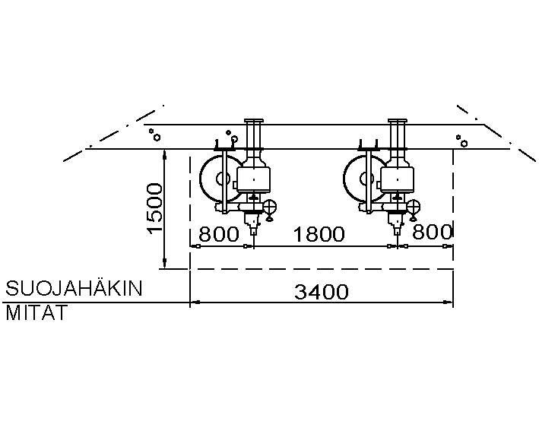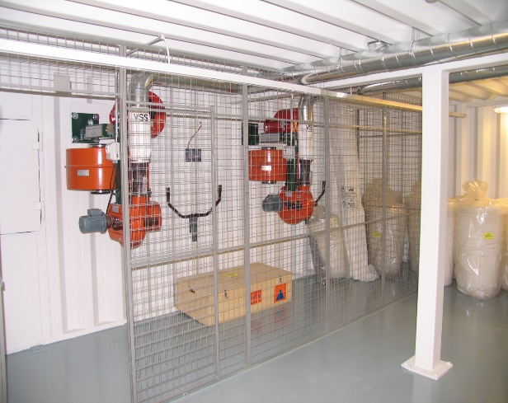

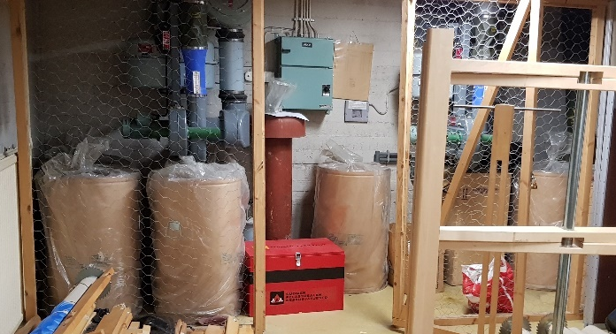

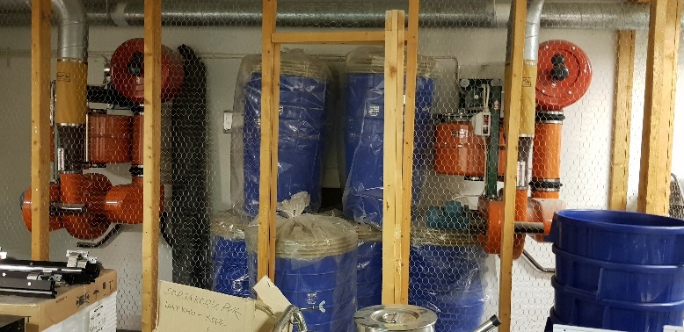

Tiiveyskoe

Väestönsuojan tiiveyskoe on suojan kunnon ylläpidon kannalta perustoimenpide.

Ilmanvaihdon toimintakoe tulle tehdä tiiveyskokeen yhteydessä. Tutkitaan ylipaineventtiilien toiminta eri ilmamäärillä seuraava kohta.

Matkapuhelimen kuuluvuus tutkitaan samalla, kun suoja on suljettuna. Oven ollessa auki matkapuhelin kuuluu paljon helpommin.

Huomioitavaa on, että tiiveyskokeessa ilmanvaihtolaitteiston suodattimia ei tule käyttää. Ilmanvaihtokoneen ilmanoton järjestelyt on selvitettävä ennen koetta.

Valmistelut tiiveyskokeen tekemistä varten saattavat olla hyvinkin pitkäkestoisia töitä. Erityisesti normaaliolojen ilmanvaihtokanavien sulkulaippojen asentamisessa saattaa olla vaikeuksia. Viemärin sulkuventtiili on aika usein jumissa, paineovi ei sulkeudu kunnolla. Itse tiiveyskoe kestää 10-15 minuuttia.

Väestönsuojan tiiveyden toteaminen tapahtuu paineen laskukokeella. Katsotaan aika kauanko kestää paineenlaskuun 200 Pa-50 Pa, jos aika vähintään 20 s, silloin suoja erittäin hyvä.

Pienempikin aika riittää toimintakuntoiselle suojalle, kun ilmanvaihtolaitteella otetaan ilmaa isään, silloin suojassa on aina ylipaine. Poistoilman tulisi kuitenkin poistua sulkuhuoneen/sulkuteltan kautta ja käymälöiden kautta.

Tapa 2 Kaikille väestönsuojille

- Tarkasta silmämääräisesti tiivisteiden ja venttiilien kunto.
- Sulje väestönsuojan paineovet, hätäpoistumisluukut, viemärin sulkuventtiili ja normaaliolojen ilmanvaihto laippoineen.
- Sulje ylipaineventtiilit ja lukitse ne lukitusruuveista
- Aseta ilmanvaihtolaitteisto ohituskäyttöön
- Sulje ilmanvaihtolaitteessa oleva paineventtiili käsipyörästä. K-suojassa sulkuventtiili, B ja C-luokan
suojissa ohitusventtiili. Tarkista, että kiertoilmaventtiili on suljettu.
- Tarkista, että sulkuteltta, mikäli se on asennettu paikalleen, on pakkauksessa olevan ohjeen mukaisessa valmiustilanteessa.
- Jos väestönsuojassa on sulkuhuone, tarkista, että sinne suojatilasta johtavat poistoilmaventtiilit ovat täysin auki.
- Nollaa ylipainemittari tarkistamalla, että manometrineste on nollakohdassa. Lisää tarvittaessa manometrinestettä.
- Käynnistä suojapuhallin ja avaa paineventtiiliä hitaasti, kunnes ylipainemittari osoittaa noin 300 Pa ylipainetta (30mmvp). Ellei lukemaa saavuteta, on suurimmat vuotokohdat etsittävä ja tukittava.
- Sulje paineventtiili ja anna paineen laskea. Mittaa aika paineen laskuun 200 Pa:sta 50 Pa:iin. (20 mmvp ja 5 mmvp).
- Mikäli kyseiseen paineenlaskuun kuluu aikaa vähintään 20 sekuntia, on suoja riittävän tiivis. (Huom! Vanhojen suojien ohjeen mukaan 10 sekuntia kahden IV-laitteen suojassa).
- Ellei ylipaine pysy suojassa, on tiiveyttä parannettava. Pidä suojassa ylipaine 200 Ps:ssa, jolloin vuoto on helpointa havaita. Yleensä syy löytyy tarkastamalla paineovet, hätäpoistumisluukut, läpiviennit, viemärin sulkuventtiili, ylipaineventtiilit ja niiden tiivisteet. Vanhoissa C-luokan suojissa vuotokohtana voi olla seinän ja lattian liitoskohta. Tarvittaessa voit käyttää savupanosta.

Väestönsuojan toimintakoe

Väestönsuojan toimintakokeessa tarkastetaan väestönsuojan ilmanvaihtolaitteen- ja ylipaineventtiilien toiminta ohitus- ja suodatuskäytössä.

Ohituskäytössä

1. Tarkista, että ohitusilmaputki on kiinnitettynä joustavien liittimien avulla paineventtiiliin ja puhaltimen imuputkeen.
2. Vapauta kaikki suojan ylipaineventtiilit lukitusruuveista.
3. Avaa paineventtiili täysin auki.
4. Jos väestönsuojassa on sulkuhuone, tarkasta, että poistoilmaventtiilit ovat täysin auki.
5. Käännä ilmavirran mittarin säätövipu OHITUS asentoon.
6. Käynnistä puhallin sähkökäytössä.
7. Avaa paineventtiili täysin auki, ilmavirran tulisi olla 600 m3/h.
8. Kiertoilmaventtiilin tulee olla suljettuna
9. Totea ylipaineventtiilien toiminta

Suodatuskäytössä

1. Tarkista, että ohitusilmaputki on kiinnitettynä joustavien liittimien avulla paineventtiiliin ja puhaltimen imuputkeen. Tässä kokeessa ei käytetä oikeasti suodatinta
2. Vapauta kaikki suojan ylipaineventtiilit lukitusruuveista.
3. Avaa paineventtiili täysin auki.
4. Jos väestönsuojassa on sulkuhuone, tarkasta, että poistoilmaventtiilit ovat täysin auki.
5. Käännä ilmavirran mittarin säätövipu SUODATUS asentoon.
6. Käynnistä puhallin sähkökäytössä
7. Säädä ilmavirraksi 150 m3/h avaamalla hitaasti paineventtiiliä.
8. Kiertoilmaventtiilin tulee olla suljettuna
9. Totea ylipaineventtiilien toiminta.

Piirustukset, käyttösuunnitelma ja rakenteelliset järjestelyt

Vuoden 2011 vaatimuksen mukaan suoja on saatava käyttöön 72 tunnin kuluttua viranomaisten antamasta käskystä. Tätä ennen suojaa on jo valmisteltu suojakäyttöön valmiustilanteen aikana. Mikäli kaikki 54 000 suojan omistajaa herää tässä vaiheessa kunnostamaa väestönsuojaansa, loppuu materiaalit ja työntekijät. Siksi on tärkeää, että vähintään kerran 10 vuodessa tehdään suojan perusteellinen tarkastus ja kunnostus.
Myös vuosittain tehtävän huollon merkitys on tärkeä.

Teknillisten määräysten mukaan väestönsuojasta on tehtävä erillinen piirustus, jota säilytetään suojassa. Piirustus on laminoitava ja sijoitettava häkkikomeroon. Kuntokartoituksen yhteydessä selvisi, että melkein kaikista väestönsuojista puuttuu väestönsuojapiirustus. Piirustuksissa voi olla erillinen pohjakuva väestönsuojan toimintakuntoon laitosta, ellei tätä ole, on väestönsuojasta tehtävä erillinen käyttöönottosuunnitelma.

Väestönsuojan kunnon kannalta ratkaisevassa asemassa on suojan normaaliolojen käyttö. Toisaalta vaikka suoja olisi epäjärjestyksessä, sillä ei ole ratkaisevaa vaikuta sen tyhjentämiseen. Suurin aika suojan käyttökuntoon laitossa menee sen tyhjentämiseen sekä normaaliolojen ilmanvaihtokanavien sulkulaippojen asentamiseen ja juuttuneen viemärin sulkuventtiilin sulkemisessa.

Esimerkiksi koulutustilan ja pesulan ilmanvaihto edellyttävät isoja ilmanvaihtokanavia paineseinän läpi. Väestönsuojan käyttökuntoon laiton kannalta on ratkaisevaa, mitenkä kanava on katkaistavissa paineseinän läpiviennin kohdalta. Kohdassa 7 on esitetty muutamia esimerkkejä ilmanvaihtokanavien katkaisusta.

Väestönsuojan varastokäytössä aiemmin on riittänyt tuloilmaventtiilin asentaminen paineseinän läpivientiin. Nykyisin väestönsuojaan asennetaan tulokanava ja mahdollisesti myös poistokanava. Näissä on myös tärkeää, että kanava saadaan helposti katkaistua esim. pantaliitoksella.

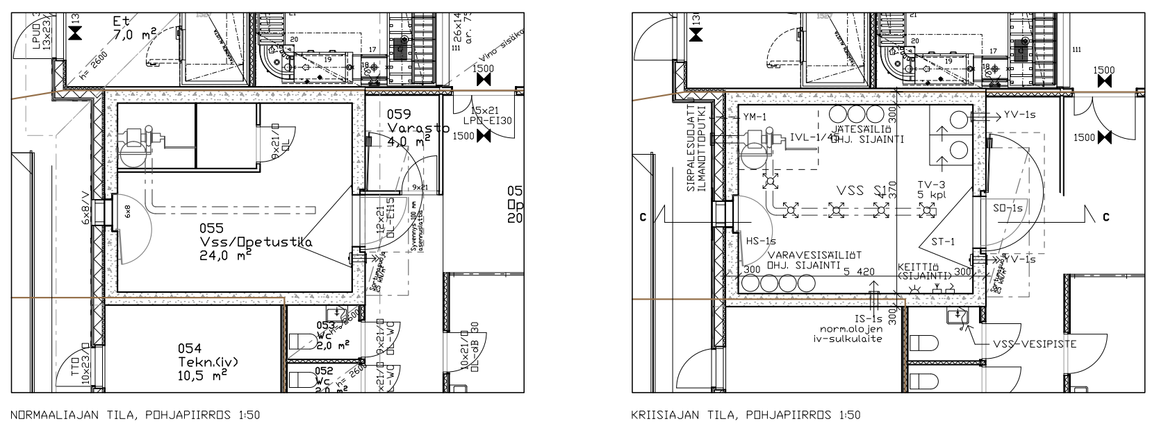

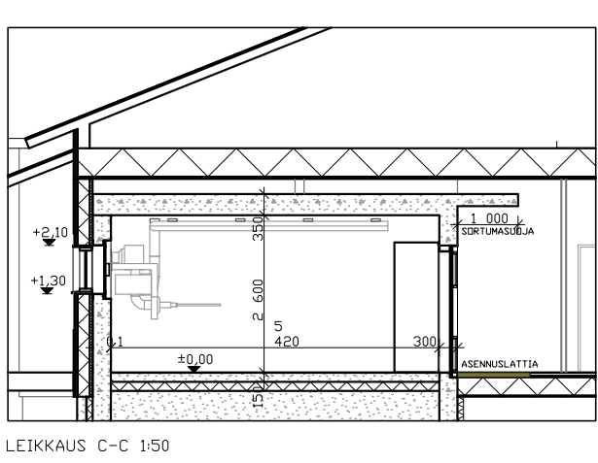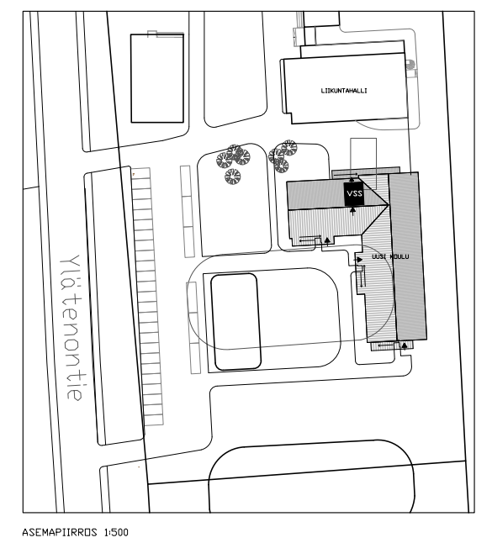

Väestönsuojalaskelma:
Väestönsuoja toimii yhteisenä suojana uuden koulun ja aiemmin rakennetun liikuntahallin kanssa, kerrosala yhteensä 856 + 812,5=1668,5 m²
Suojatilan tarve henkilömäärän mukaan on 18 hlö x 0,75 =13,5 m², varsinainen suoja-ala vähintään 20 m², suojassa tilaa 25 henkilölle.

Varsinainen suoja-ala 20 m²
IV-laitteistot IVL-1/45 1,5 m²
Sulkuteltta 2,5 m²
------------------------------------------------
Yhteensä 24 m²
Suojahuoneita 1 kpl
Normaaliolojen käyttö: Opetustila
Normaaliolojen ilmanvaihto tehdään IV-suunnitelman mukaan.

Varustus:
- väestönsuojan varusteet ja materiaali
- vesisäiliöt VS-3, laskennallinen suojassa säilytettävä veden määrä, 20 m²x40 l=800 litraa
- jäteastiat 800l/3=267 litraa
- väestönsuojan suojaovi, poistumisluukku ja kaikki ilmanvaihdon läpiviennit tehdään sirpaleenkestävillä tuotteilla
- väestönsuojan vesipisteenä käytetään lähimmän wc-tilan vesipistettä, etäisyys suojan ovelta >15 m.

Valmiustilanteeseen siirryttäessä puretaan:
- varastotilan IV-laitteen kevyt väliseinä
- suojatilaan johtava normaaliolojen väliovi
- suojaoven edessä oleva asennuslattia
- hätäpoistumisluukun edessä oleva ikkuna
- opetustilan varustelu
Väestönsuojan savunpoisto hoidetaan hätäpoistumisluukun aukkoon asennetun avattavan ikkunan kautta.

Rakennuksen käytön vaikutus

Tarkastuspöytäkirjan kommentteja. Tässä kohdassa annetaan pisteitä 0-5 sen mukaan, mitenkä arvioidaan kiinteistön selviävän oman henkilökunnan toimesta väestönsuojan käyttökuntoon laitosta. Edellisissä kohdissa (1-32) on arvioitu varuste ja laitekohtaisesti pistemäärä. Väestönsuojien kuntokartoituksen myötä on huomattu, että suojan hoitajan nimeäminen ja hänen mukana olo määräaikaistarkastuksessa on ehdottoman tärkeä jopa kriittinen asia.

Esimerkkejä pisteiden antamisesta väestönsuojan käyttökuntoon saattamisesta.
- Jos väestönsuojalle on määrätty suojanhoitaja=0,
hallituksen puheenjohtaja toimii epävirallisesti suojanhoitajana =2
suojan hoitajaa ei ole nimetty=3
- Normaaliolojen ilmanvaihdon putkistojen katkaisu ja sulkulaippojen asennus on helppo ja onnistuu varmasti kiinteistön omin voimin =0, vaikeusasteen mukaan 1-3.
- Rakennuksessa asuvat tai työskentelevät eivät pysty tai eivät voi osallistua suojan kunnostamiseen, pistemäärä 0-3

Saako väestönsuojan toimintakuntoon 72 tunnissa

Tarkastuspöytäkirjan kommentteja. Kohdassa 33 arvioidaan saatujen pisteiden perusteella, saadaanko väestönsuoja kiinteistön omin voimin poikkeusolojen vaatimaan käyttökuntoon. Väestönsuojan ei tarvitse olla täysin kunnossa. Laitekohtaisista pisteistä saadaan riville A45 yhteissumma, joka kuvaa suojan nykyhetken kuntoa ja kunnostuksen tarvetta. Tarkastajan omassa arvioinnissa on, paljonko pisteitä kuhunkin kohtaan laitetaan.
Lähtökohtana on se, että arvioidaan voiko väestönsuojan saada 72 tunnissa kiinteistön omin voimin toimintakuntoon. Arviointiasteikossa 1=saadaan käyttöön, 2= tarvitaan pientä apua ja 3= ei saa suojaa käyttöön, tarvitaan isompi remontti tai esim. uusi ilmanvaihtolaite.
Kohdassa 32 annetaan kiinteistölle oma pistemäärä kiinteistön ja asukkaiden ikärakenne huomioiden.
Suosituksena voidaan pitää, että C-luokan suojissa hiekkasuodattimelle laitetaan 3 pistettä samoin käsin veivattavalle ilmanvaihtolaitteelle 3 pistettä. Moottorikäytössä olevalle toimivalle ilmanvaihtolaitteelle C-luokan suojalle annetaan 2 pistettä.?

Huomioita oppaaseen lisäyksiä

Oven kiinni auki tarrat
Sulkulaipat pultteja eri kokoa
Sulkuteltan pultit, kattoon ja lattiaan+ lattiaan erikoispultti
Hätäpoistumisluukun pultteja
YP-1 nestettä
Tiivistettä 3 eri mallia ja liimaa
Vesisäiliön täyttöletku
Vanhan ylipaineventtiilin kiristysruuvi

